**星河盛境 钻石版云聚客A+B+C套餐**

**3.20-3.26**

**验收服务报告**

**李小红**

Email：xxx@email.com

Tel：133xxxxxxxx

# **星河盛境 广告上线合作服务报告（3.20-3.26）**

1. **推广效果总览**

上线时间：3月20号 --3月26号，共计7天

上线产品：钻石版云聚客ABC+星盘通龙岗热搜榜

上线效果： 如下分析：

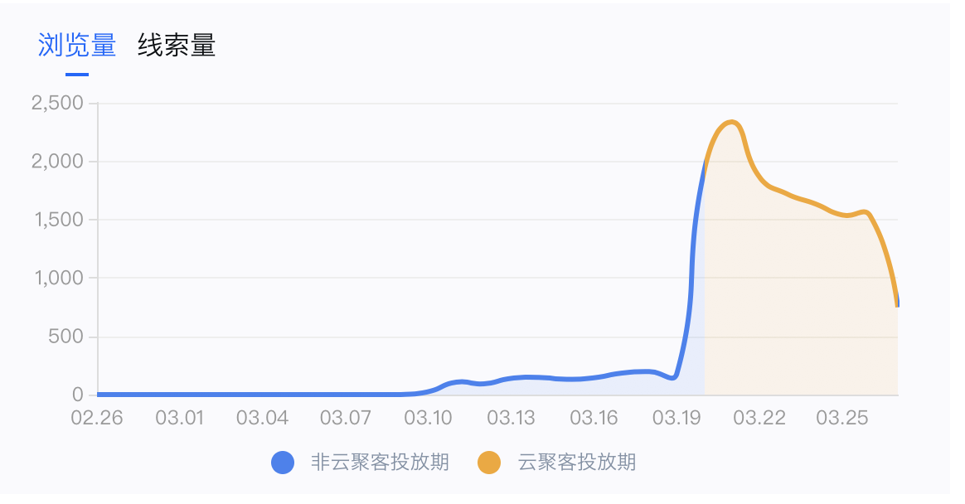

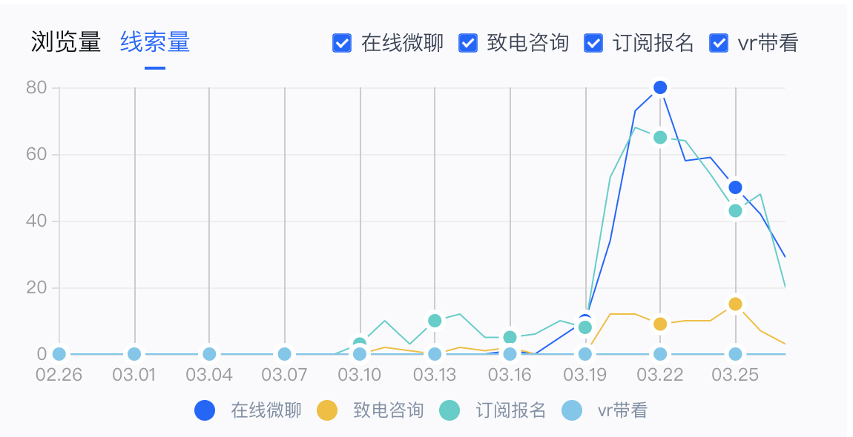

**广告上线期间各维度数据汇总表：**

|  |  |  |  |  |  |
| --- | --- | --- | --- | --- | --- |
| **日期** | **在线浏览量** | **通话** | **订阅报名** | **微聊** | **线索量** |
| 03月20日 | 1980 | 12 | 53 | 34 | 87 |
| 03月21日 | 2337 | 12 | 68 | 73 | 133 |
| 03月22日 | 1861 | 9 | 65 | 80 | 123 |
| 03月23日 | 1718 | 10 | 64 | 58 | 114 |
| 03月24日 | 1635 | 10 | 54 | 59 | 102 |
| 03月25日 | 1653 | 15 | 43 | 43 | 97 |
| 03月26 | 1530 | 7 | 48 | 42 | 108 |
| **总计 ( 6天）** | **12714** | **75** | **395** | **389** | **657（去重）** |
| **日均** | **1816.28** | **10.71** | **56.42** | **55.57** | **93.85** |

**去重数据：**

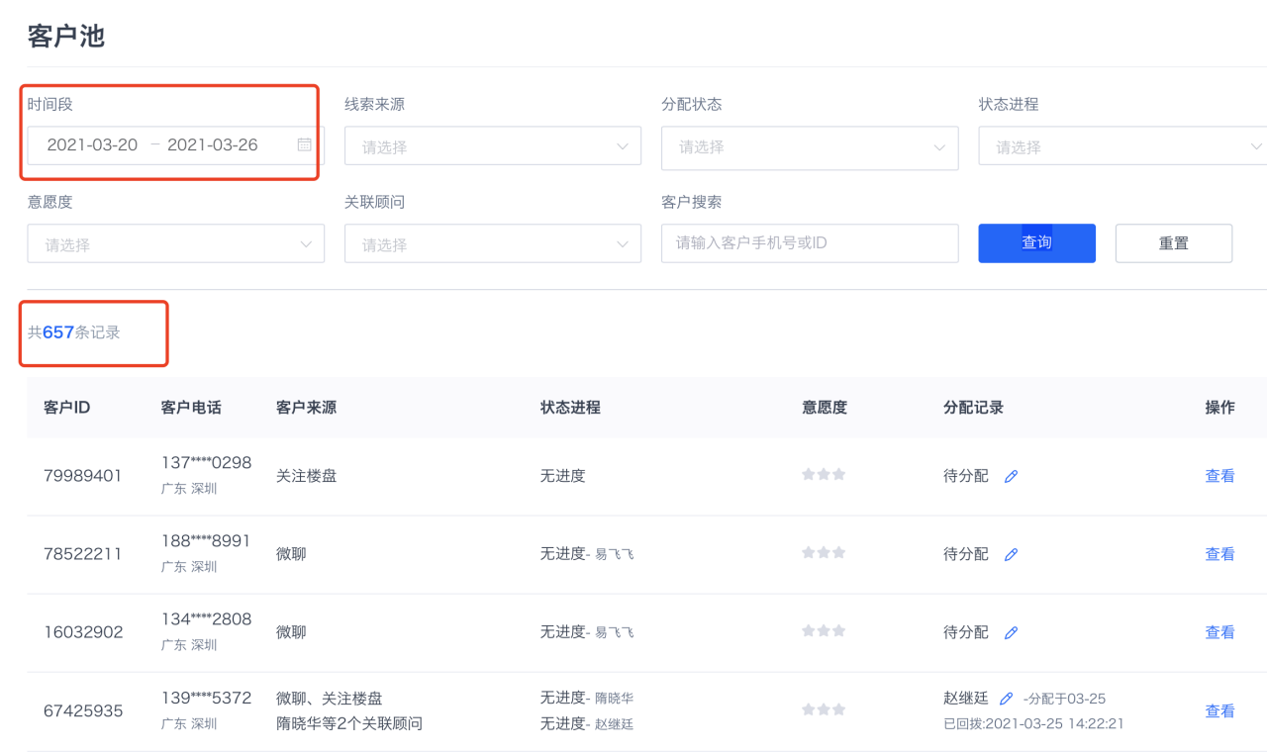

**合作前数据**

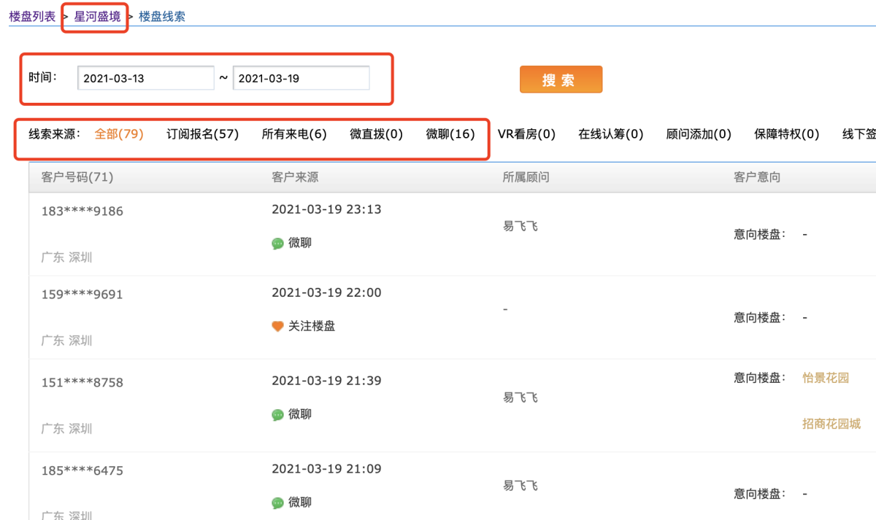

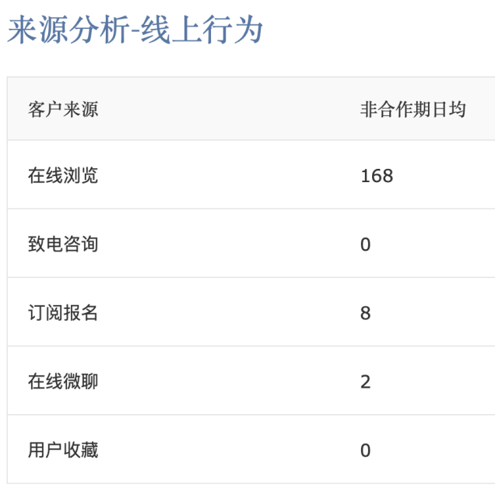

**效果总分析：**

|  |  |  |  |  |  |  |
| --- | --- | --- | --- | --- | --- | --- |
| **时间** | **总浏览量** | **日均浏览量** | **浮动率** | **客户量** | **日均客户量** | **浮动率** |
| **上线时间（3月20--3.26）** | **12714** | **1816.28** | **↑981.12%** | **657** | **93.86** | **731.35↑%** |
| **上线前（03.13-03.19）** | **1176** | **168** | **79** | **11.29** |
| **分析** | **本次7天合作期，点击量12714次，楼盘日均点击量1816.28次/天；客户线索657个，楼盘日均客户量达到93.86个以上。合作效果显著！**  **相较于上线前7天的效果，整体数据情况上升幅度很大，日均浏览量上升981.12%，日均客户量上升731.35%！** | | | | | |

1. **客户线索、置业顾问工作量分析：**

**用户号码归属地：**

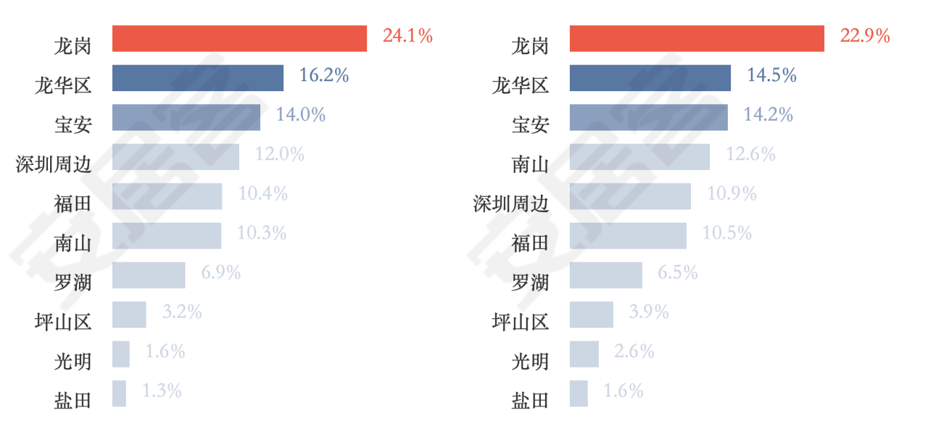

**本盘用户通话时长占比：**

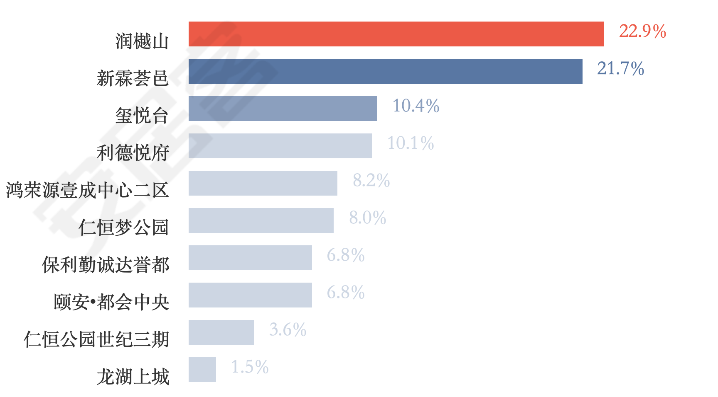

**本盘用户关注区域版块TOP10;**

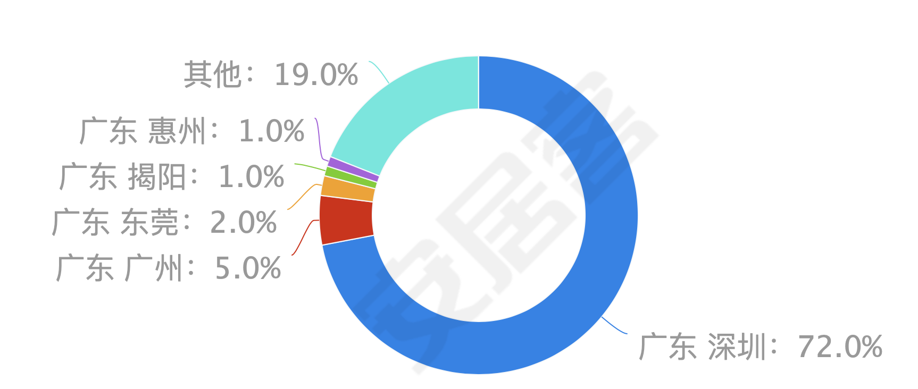

**本盘用户居住区域TOP10： 本盘用户工作区域TOP10：**

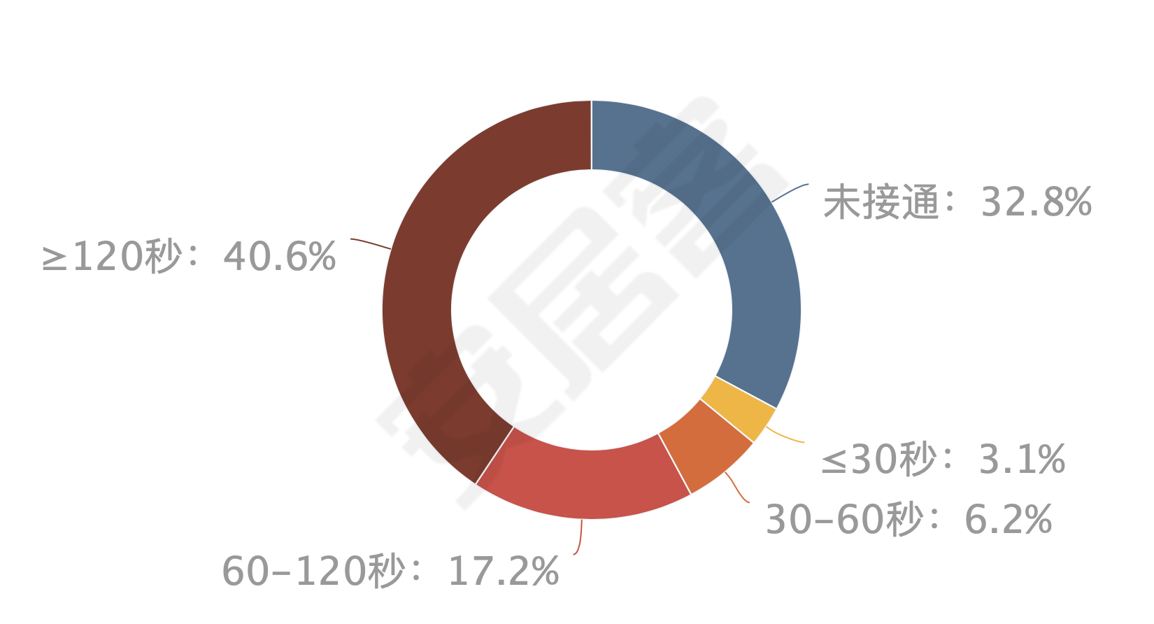

**浏览过本盘的用户还关注过哪些楼盘TOP10**

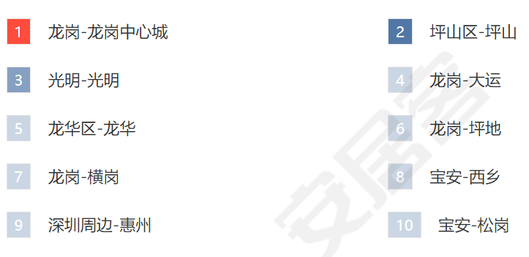

**置业顾问工作统计：**

|  |  |  |  |  |  |
| --- | --- | --- | --- | --- | --- |
| **顾问** | **主动微聊客户数** | **累计当日回复数** | **平均当日回复率** | **平均15分钟回复率** | **平均响应时长** |
| 匡翠萍 | 11 | 8 | 72.73% | 54.55% | 35.26分钟 |
| 隋晓华 | 92 | 91 | 98.91% | 71.74% | 31.51分钟 |
| 项磊 | 35 | 27 | 77.14% | 62.86% | 20.01分钟 |
| 易飞飞 | 174 | 159 | 91.38% | 62.07% | 52.36分钟 |
| 赵继廷 | 12 | 10 | 83.33% | 83.33% | 2.05分钟 |
| 张学 | 6 | 6 | 100% | 50% | 64.79分钟 |
| **总计** | **389** | **358** | **92.03%** | **67.61%** | **36.27分钟** |

**分析：**通过对获取的电话信息分析，发现电话归属地为深圳的客户占比达到72%，广州占比5%，东莞占比达到2%，其它区域占比达到19%，深圳为主要客户来源；其次在所有来电中，未接通率占比达到32.8%，时长大于120s的占比40.6%（这部分客户需重点关注回访）；60s---120s占比17.2%，因此建议加强案场管理，做到百分百接听来电，避免过度浪费客户线索及保证线索的实效性。

本盘用户最关注的区域是龙岗中心城，关注本盘的用户主要居住区域：龙岗24.1%,龙华16.2%；关注本盘的用户主要工作区域：龙岗22.9%，龙华14.5%。

微聊客使用过程中，其中回复率在100%的置业顾问0个，回复率在90%--99%的置业顾问有2个（隋晓华、易飞飞）回复率低于90%的置业顾问有3个（项磊 匡翠萍 赵继廷），平均响应时长在5分钟之内的有1个（ 赵继廷），5--10分钟以内的置业顾问有0个，剩余置业顾问的平均响应时长都大于10分钟，为了客户的时效性和鲜活性，案场后期需要注意平均响应时长（5分钟之内回复最佳），避免线上客户的浪费。

**三：资源截图**

**首页热门楼盘**

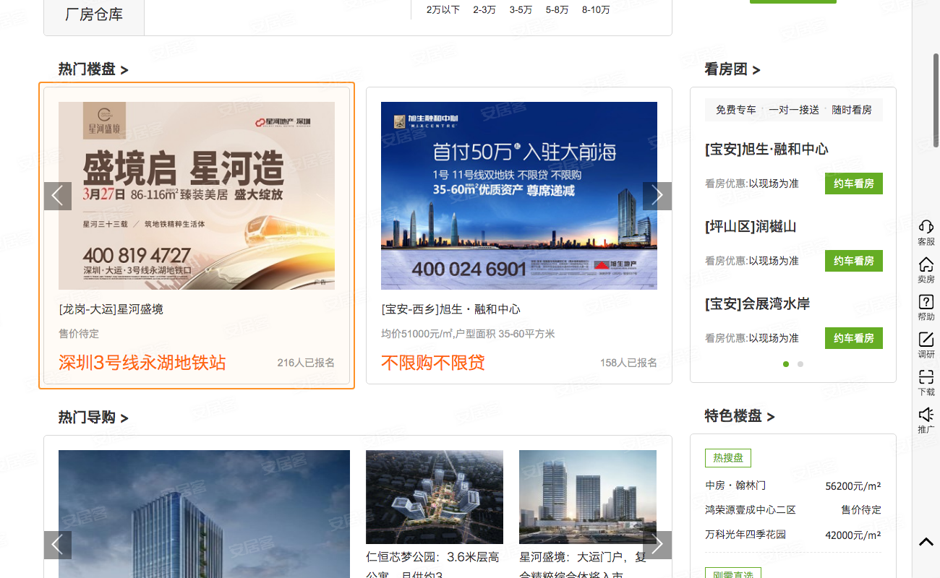

**项目详情页**

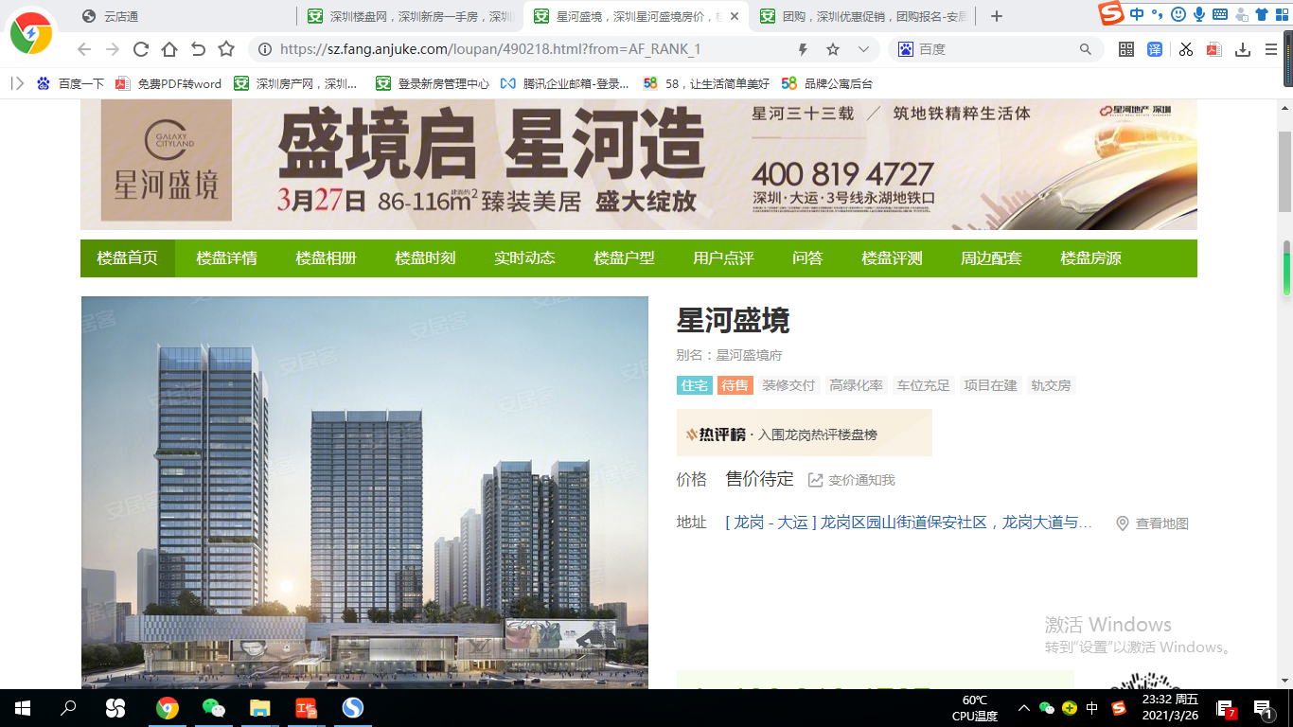

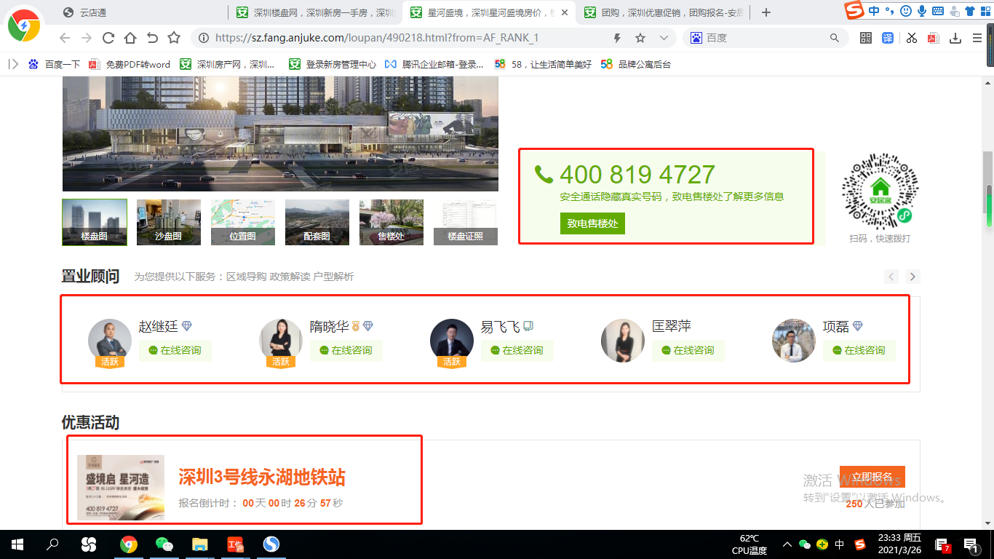

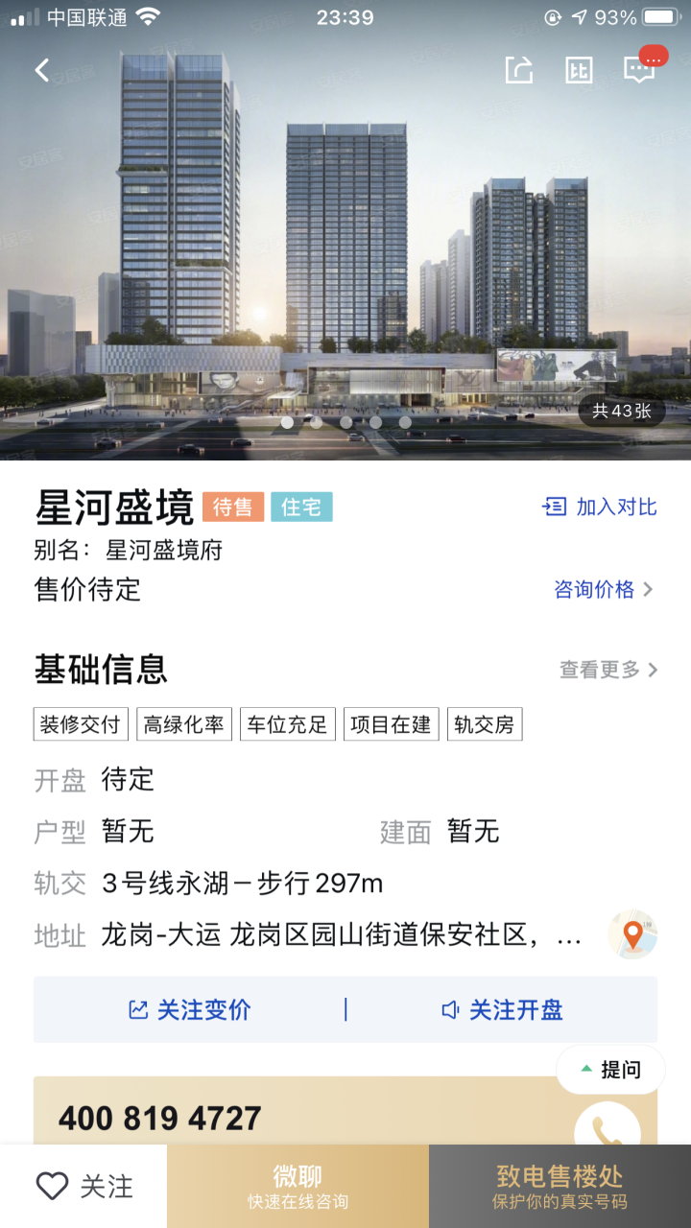 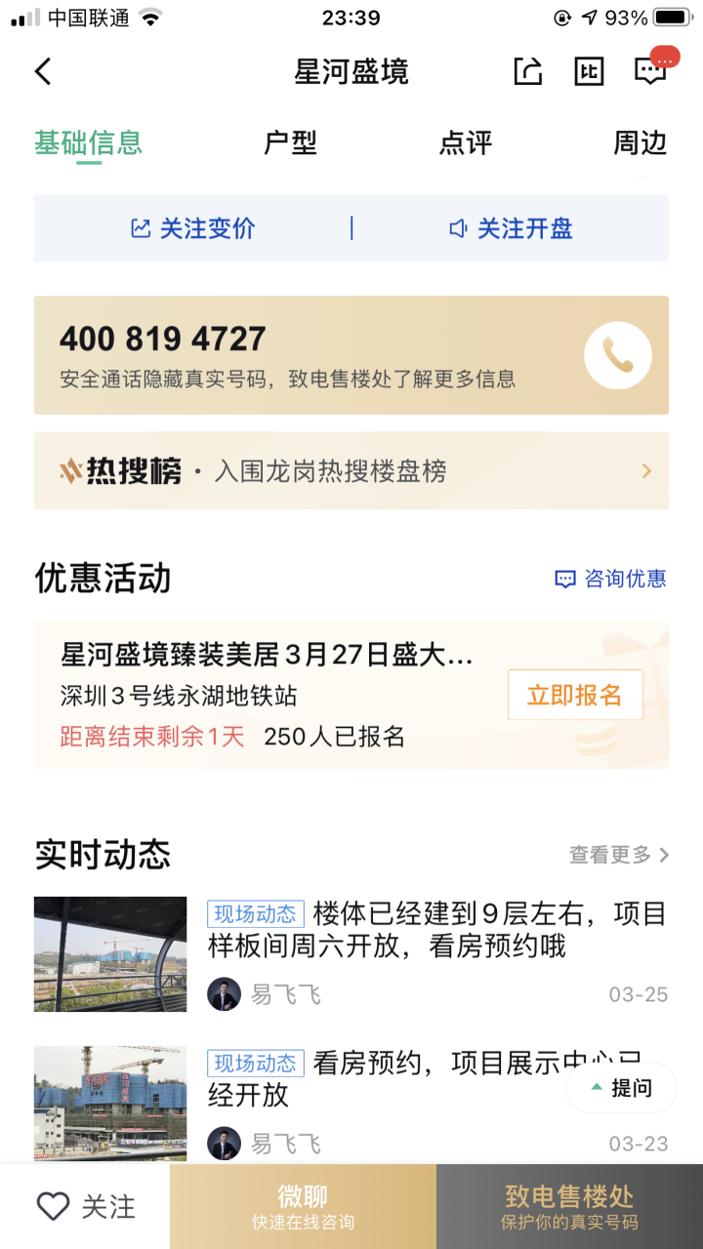

**新房列表页右侧橱窗**

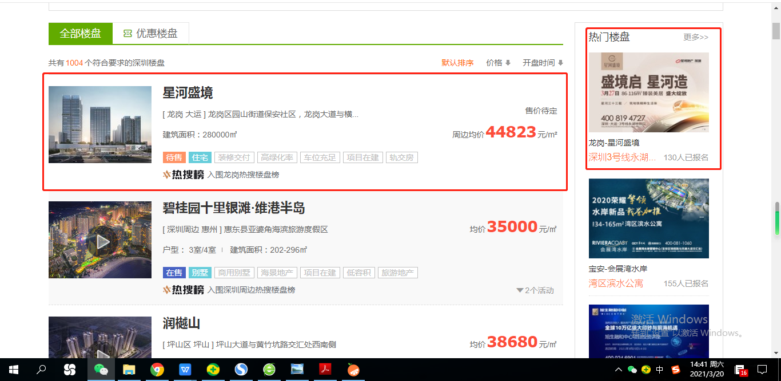

**新房房源频道右侧橱窗**

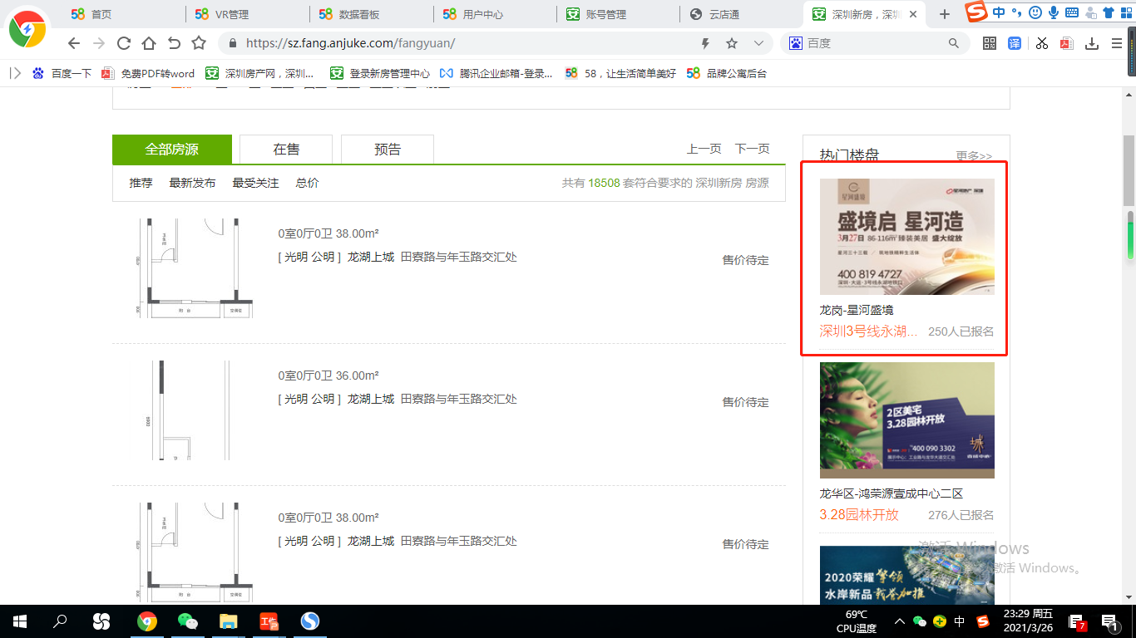

**看房团频道右侧橱窗**

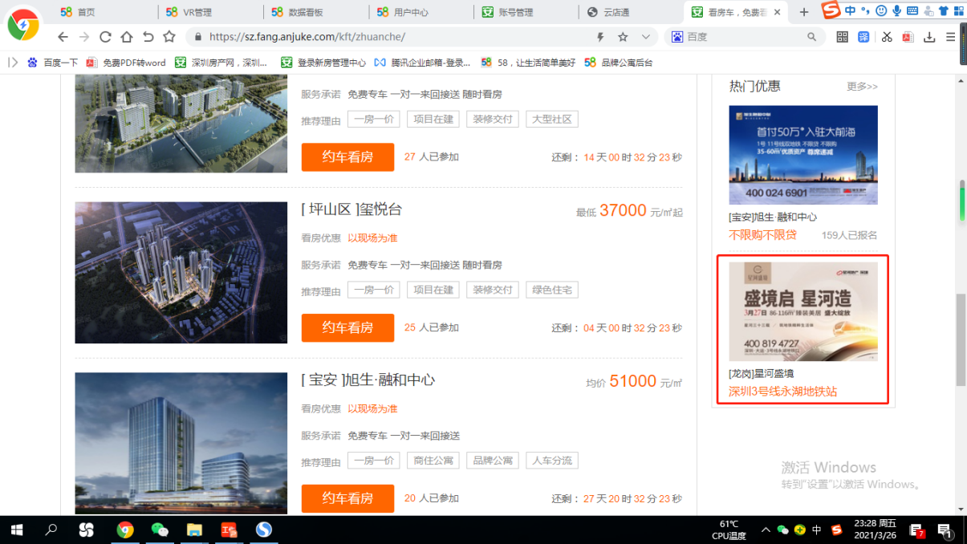

**优惠楼盘列表优先**

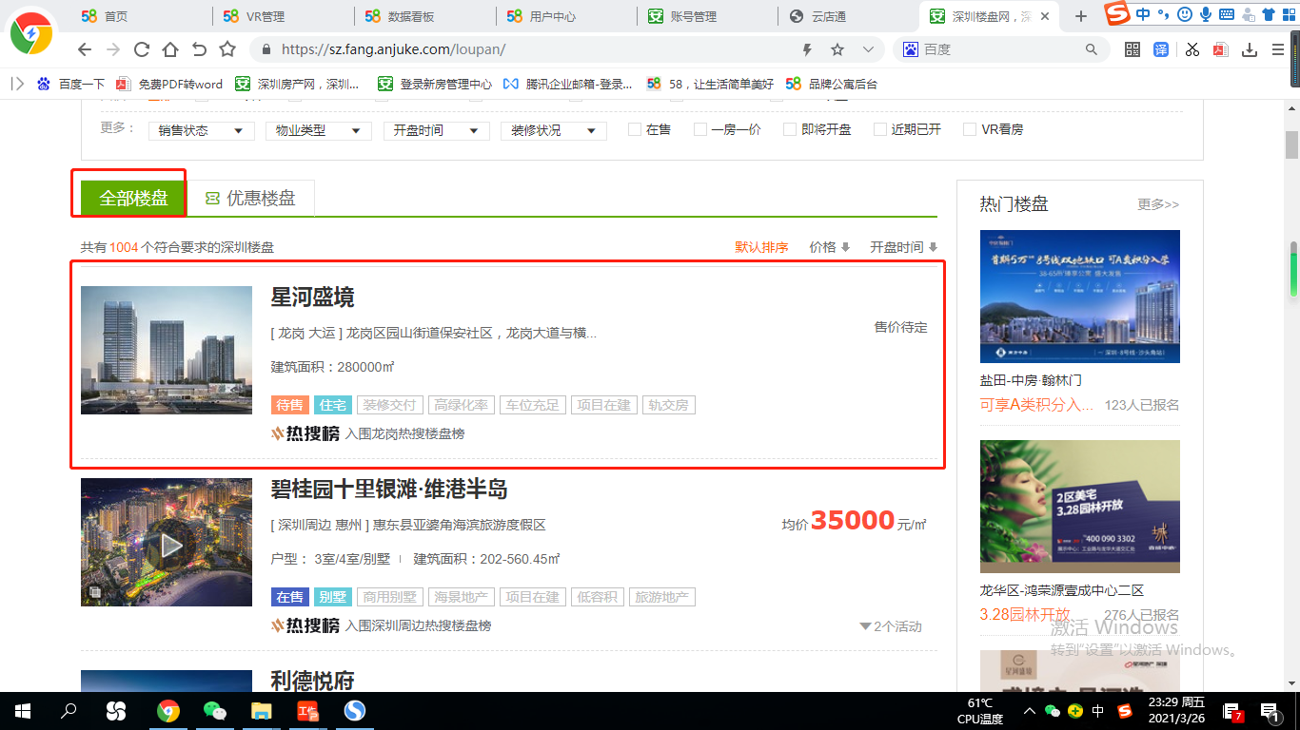

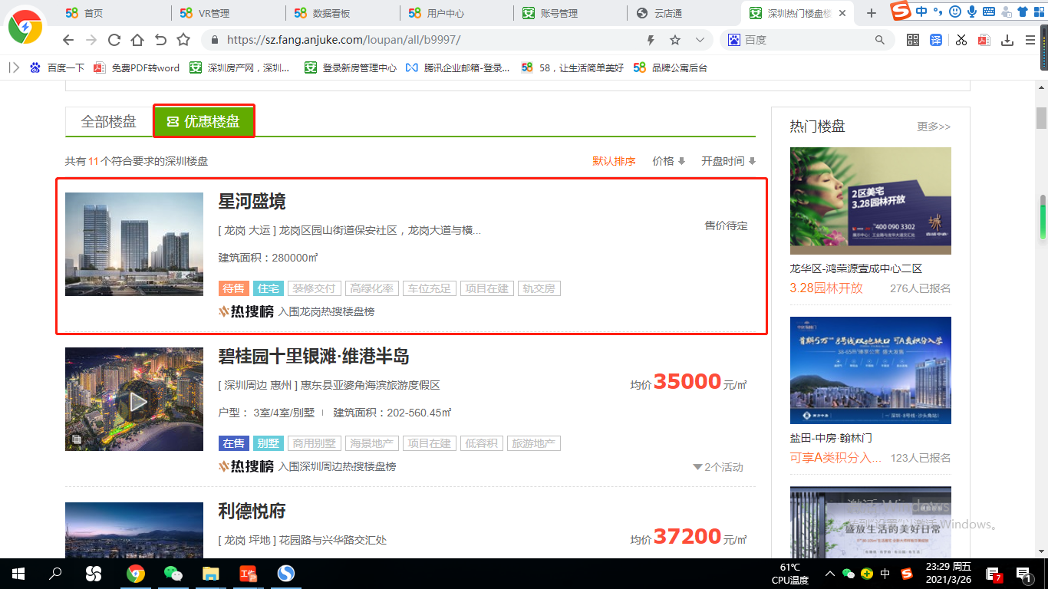

**活动信息展示+热门活动频道**

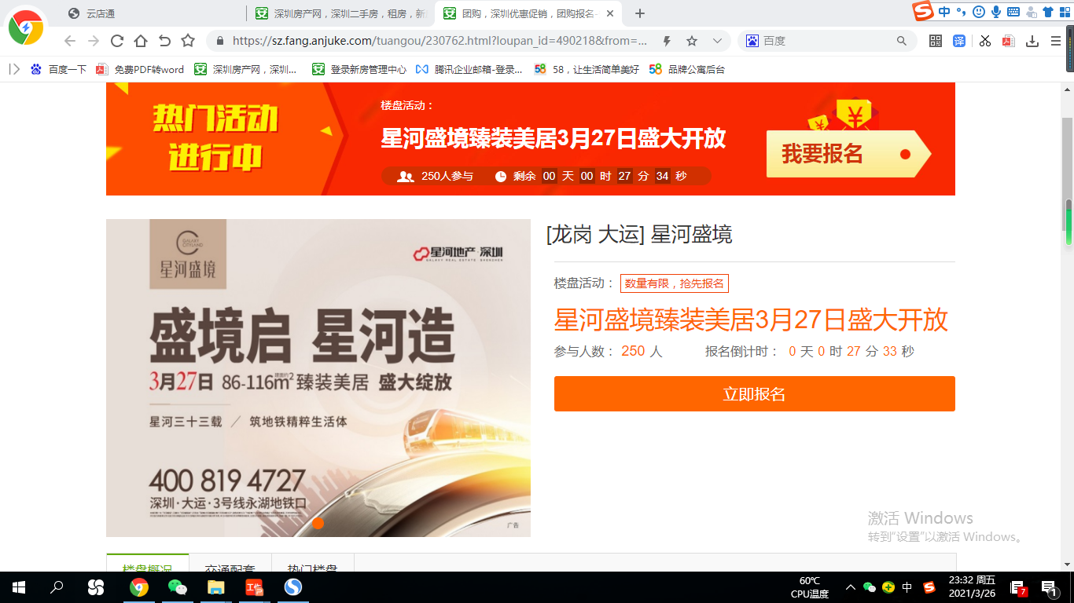

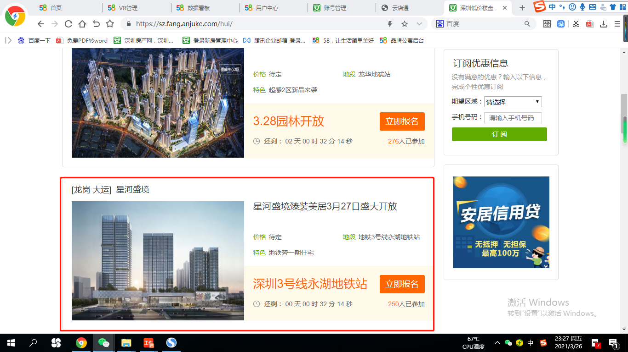

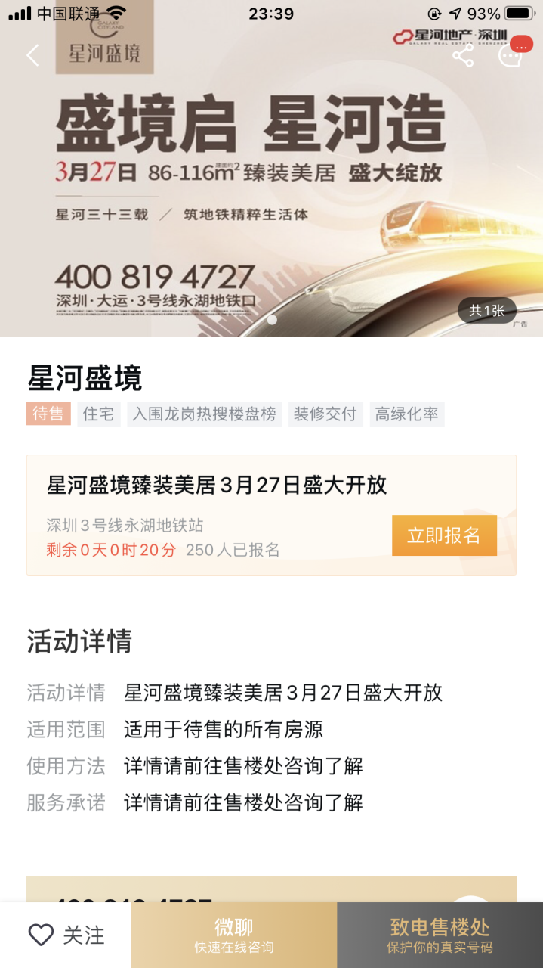

**竞品项目活动/置业顾问植入*5个楼盘**

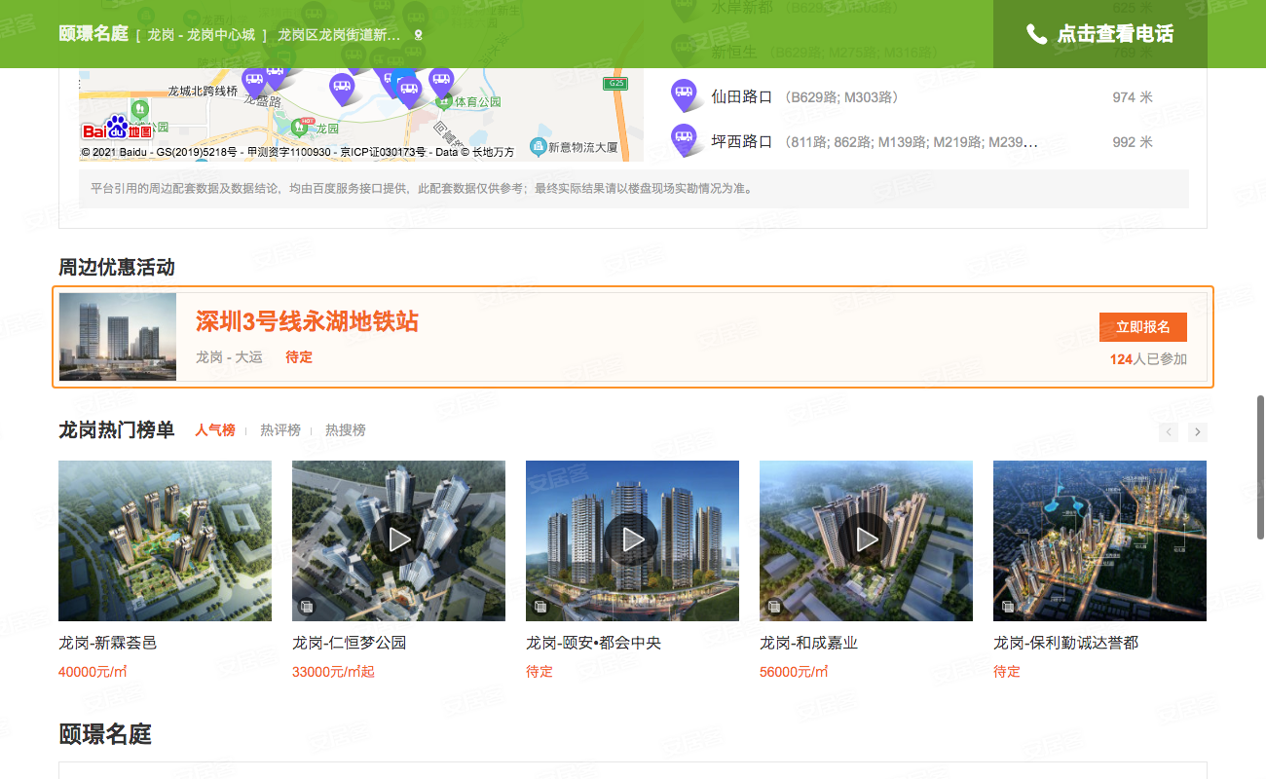

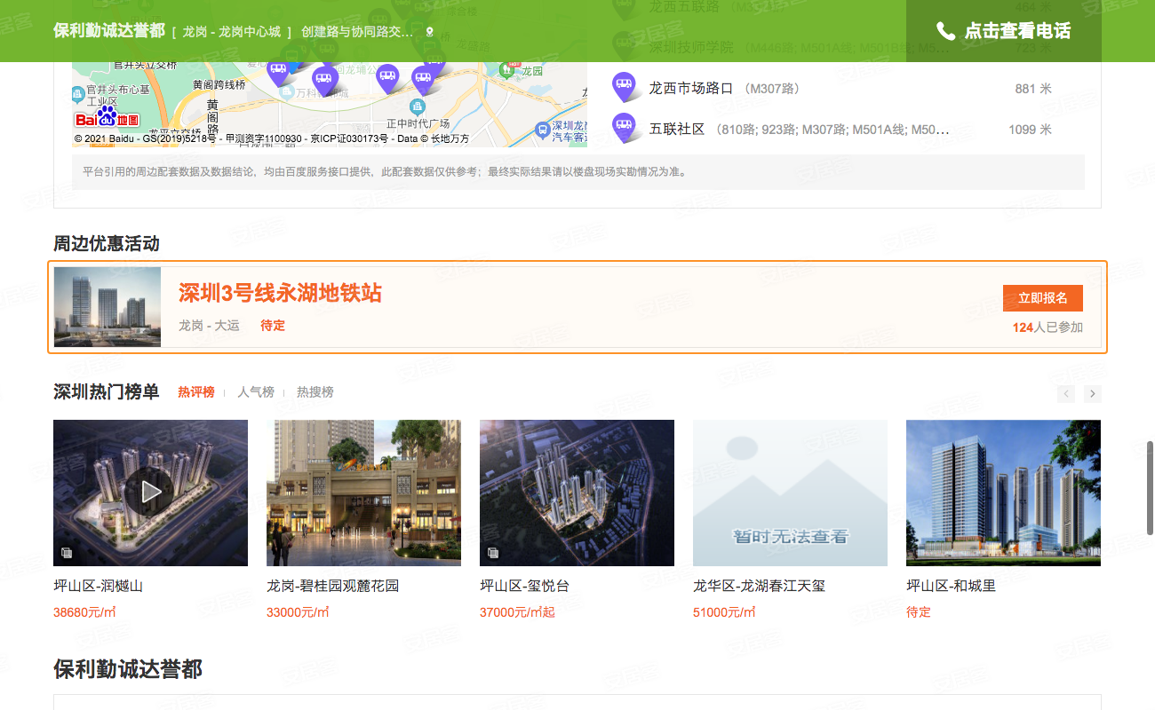

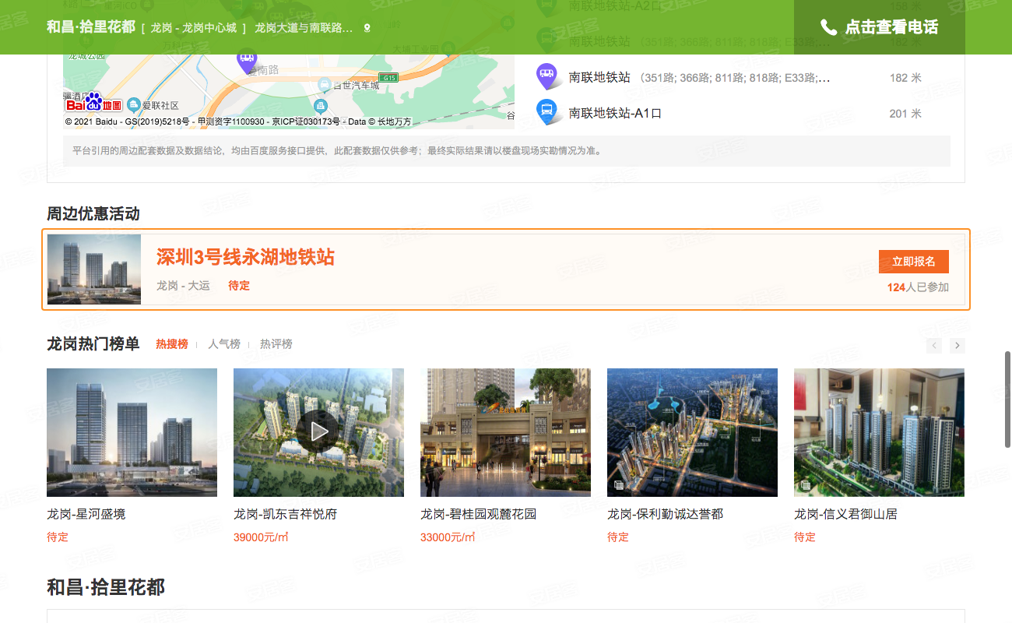

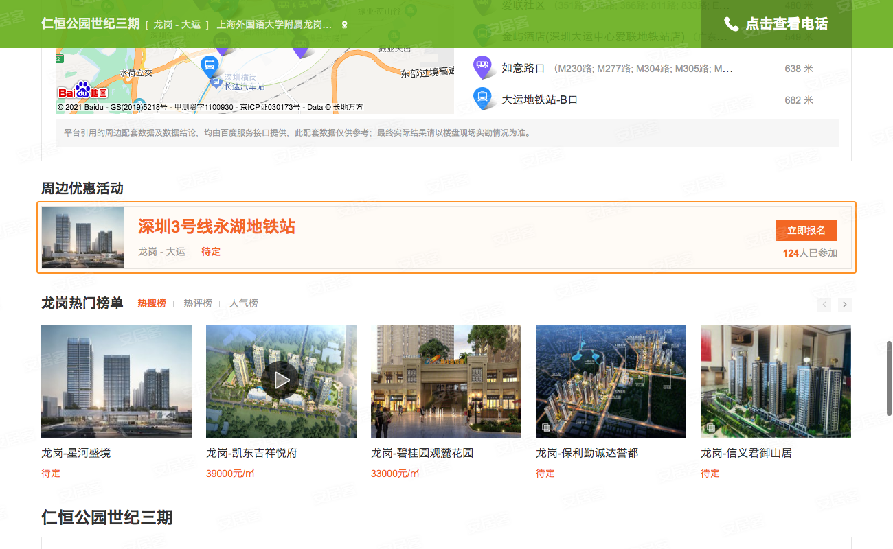

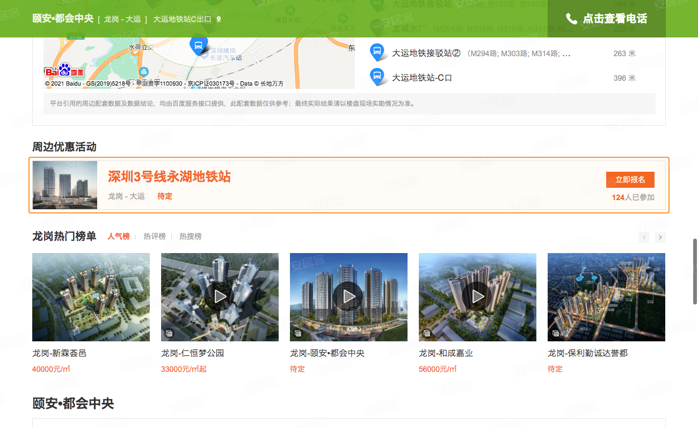

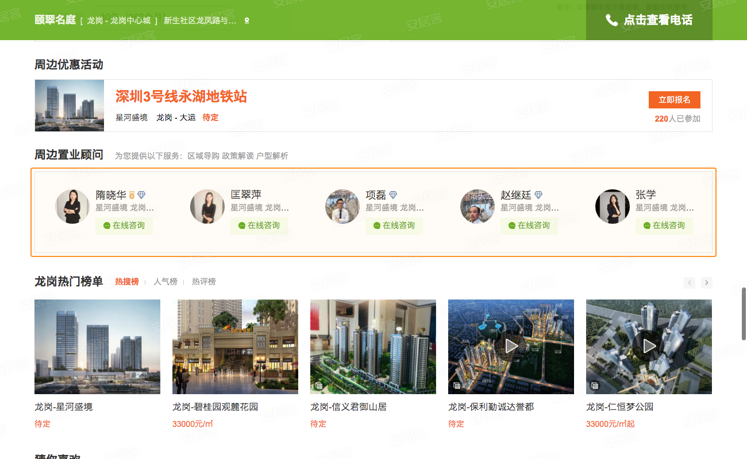

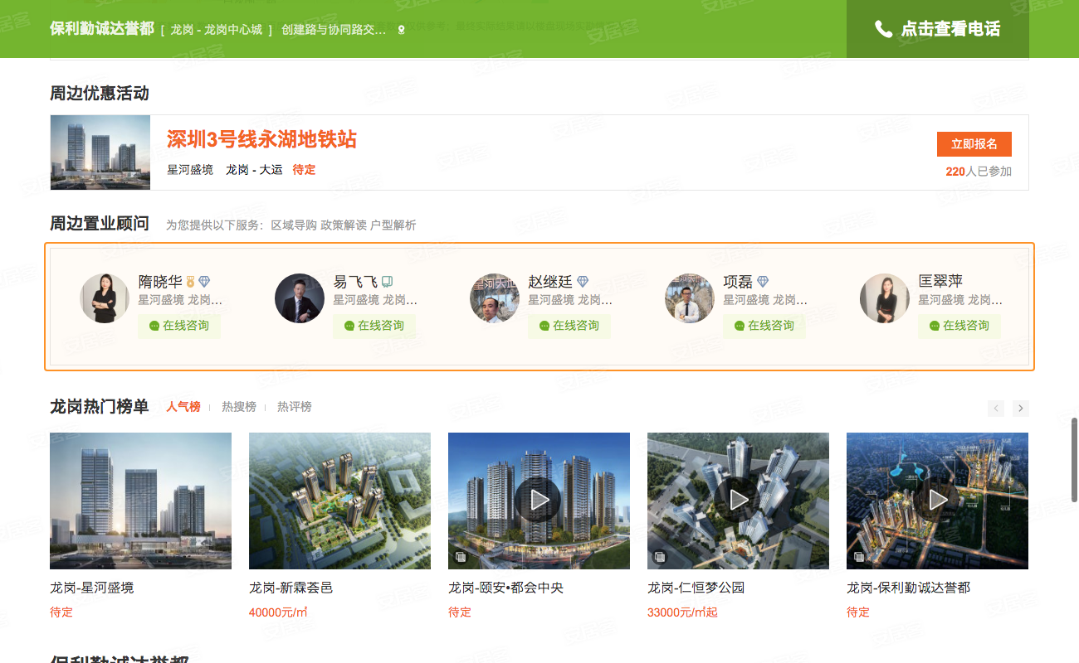

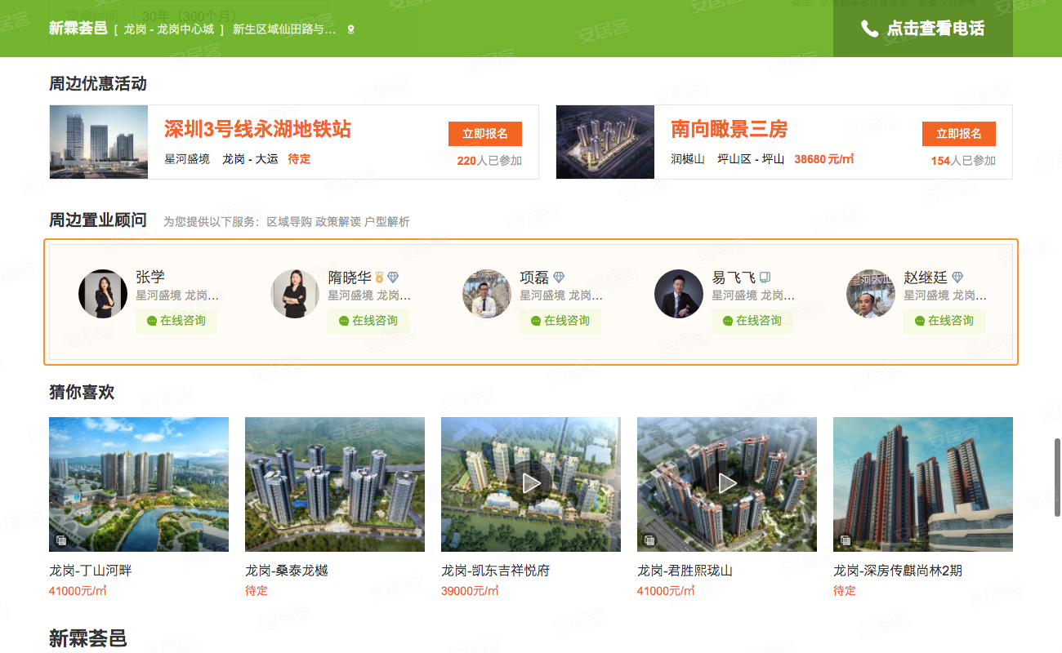

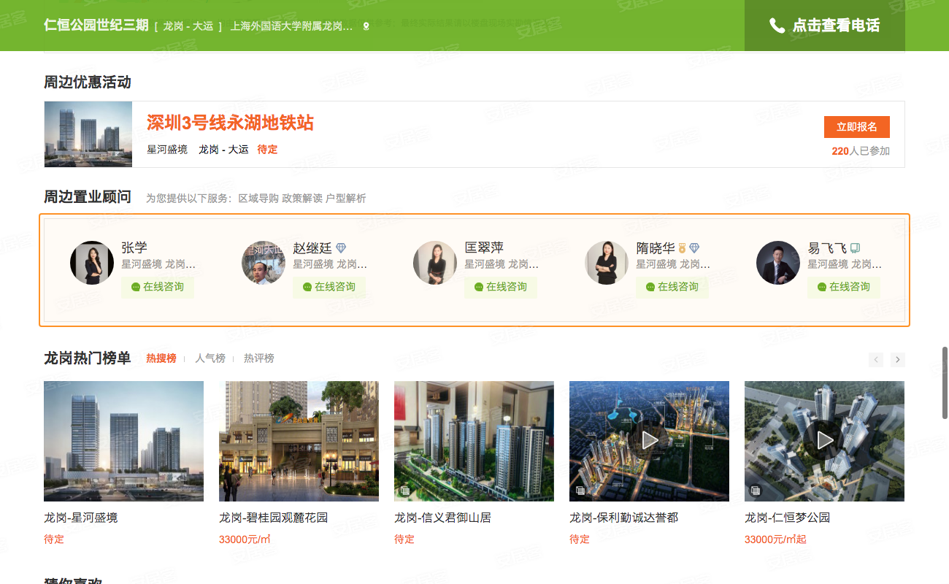

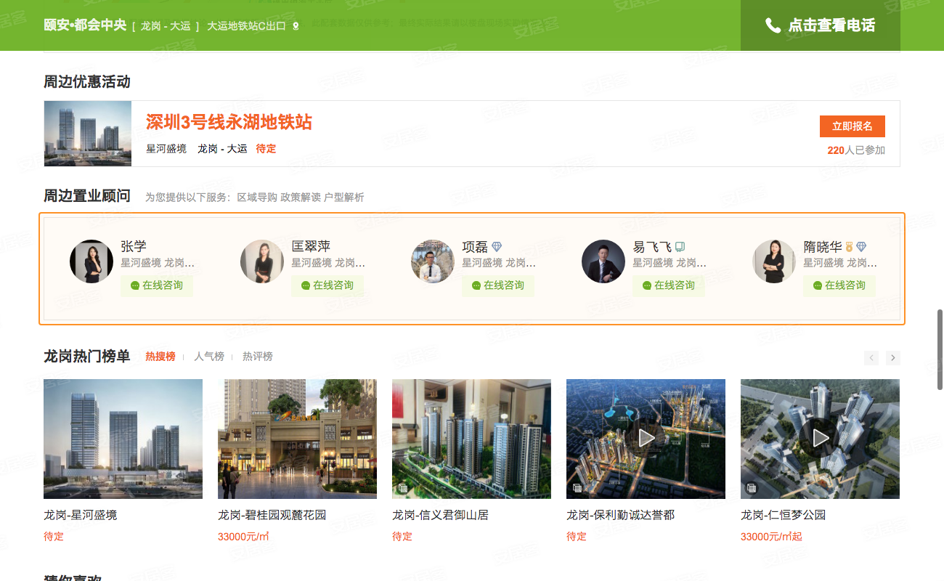

**首页热门导购**

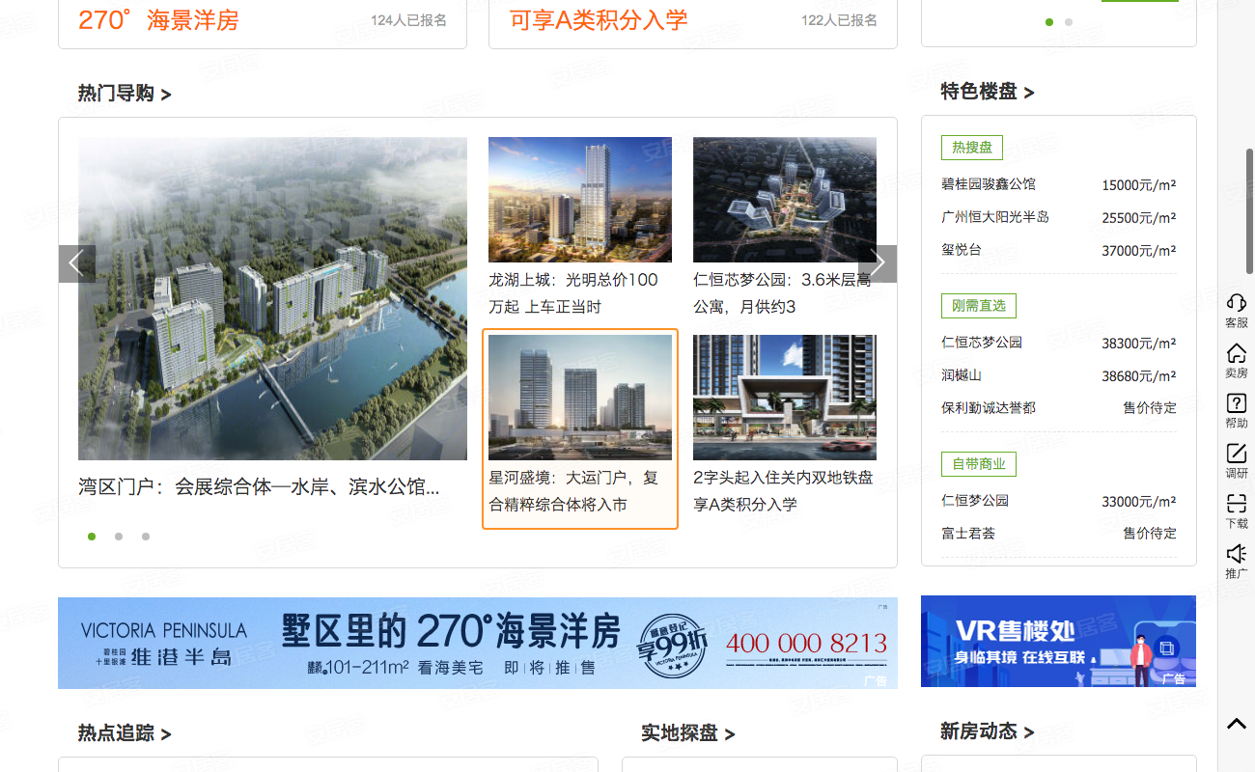

实地探盘：

**搜索零少结果页优先展示**

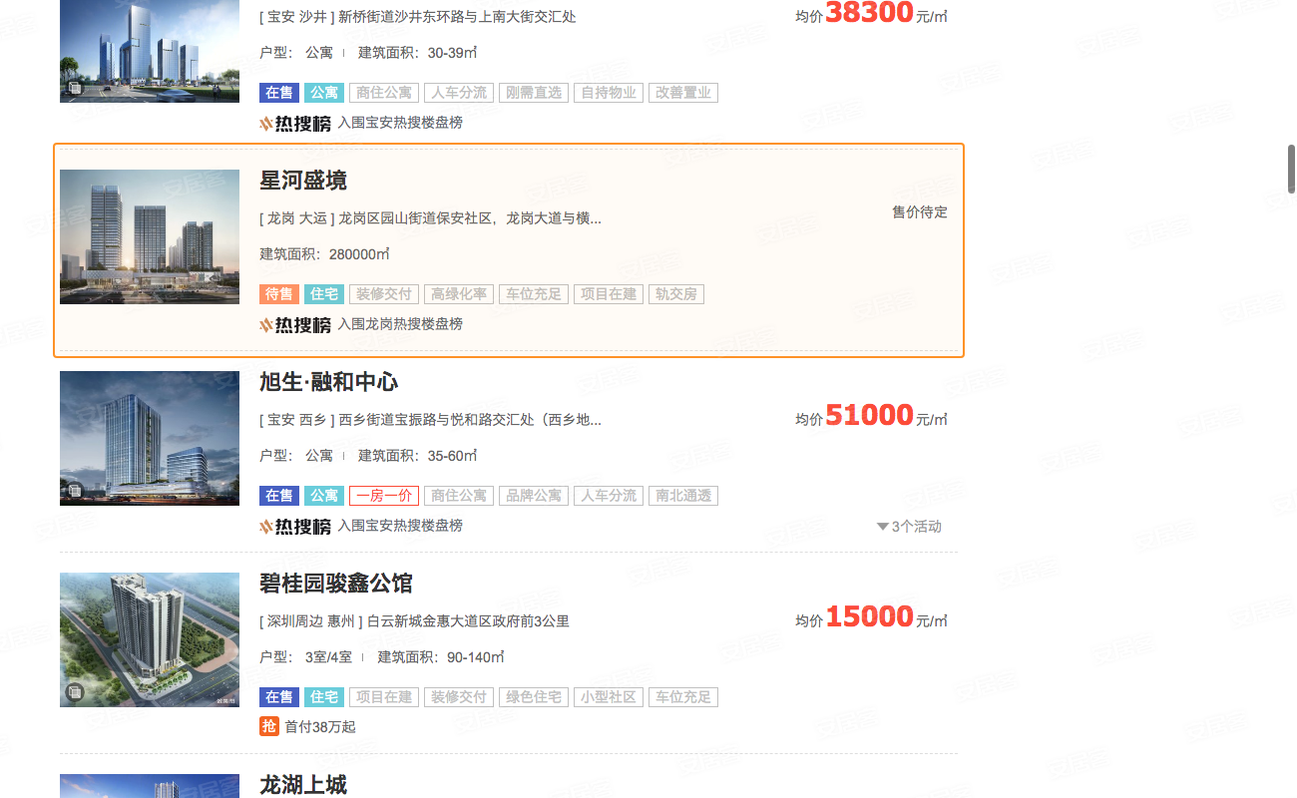

**首页新房推荐**

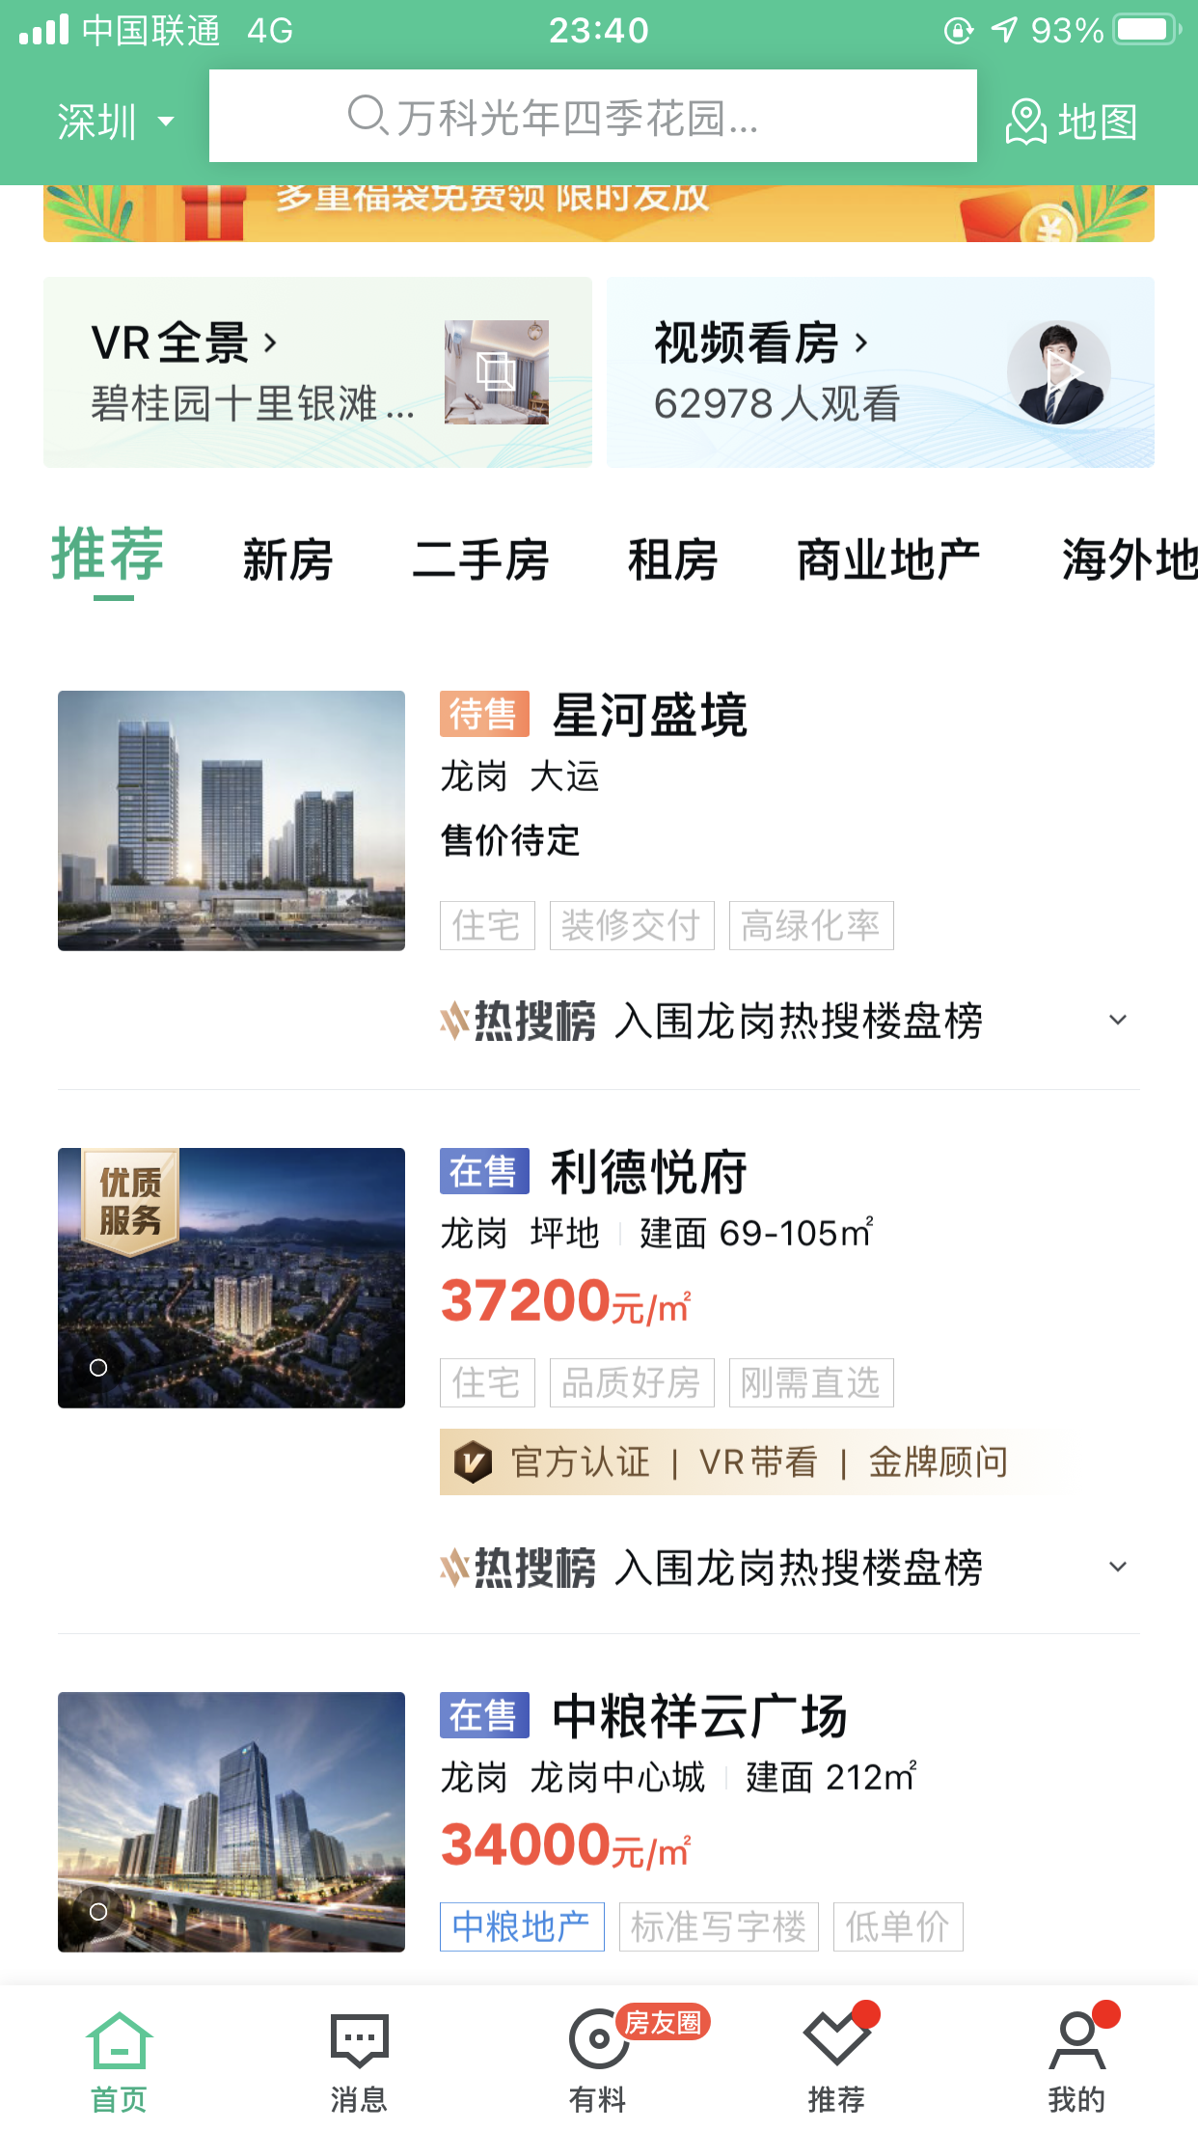 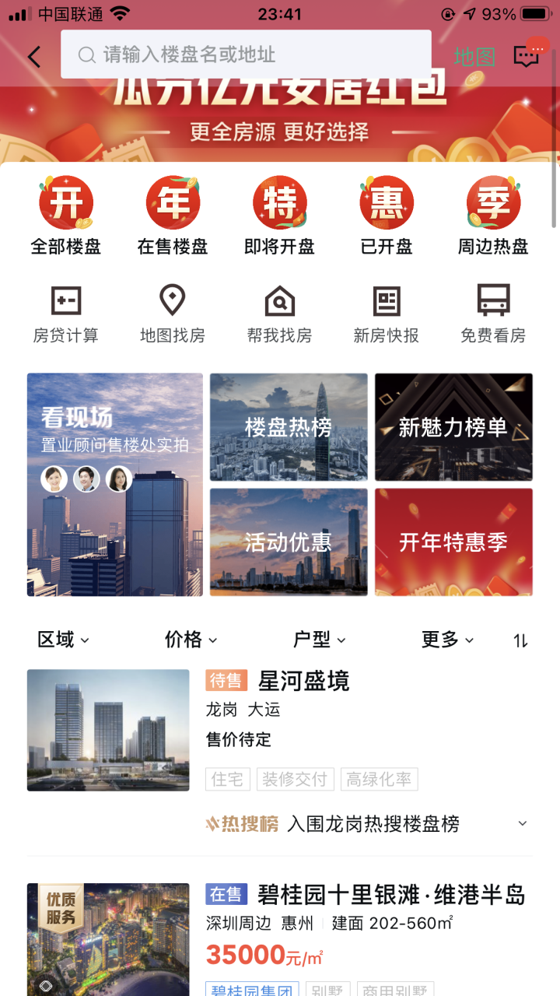

**新房筛选列表 （三个区域十个板块）**

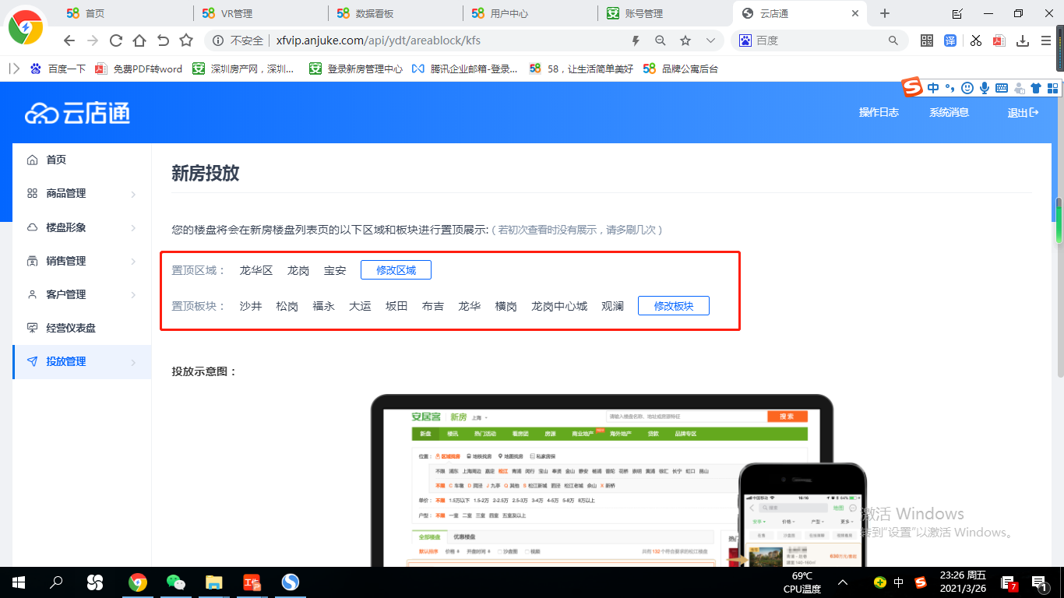

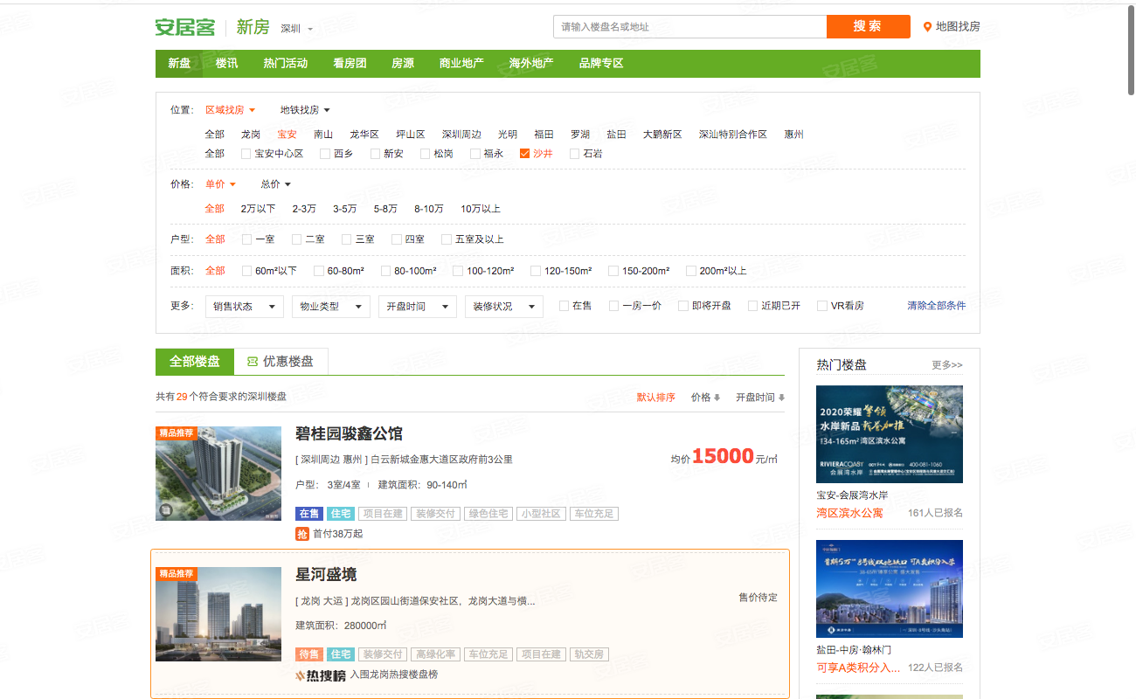

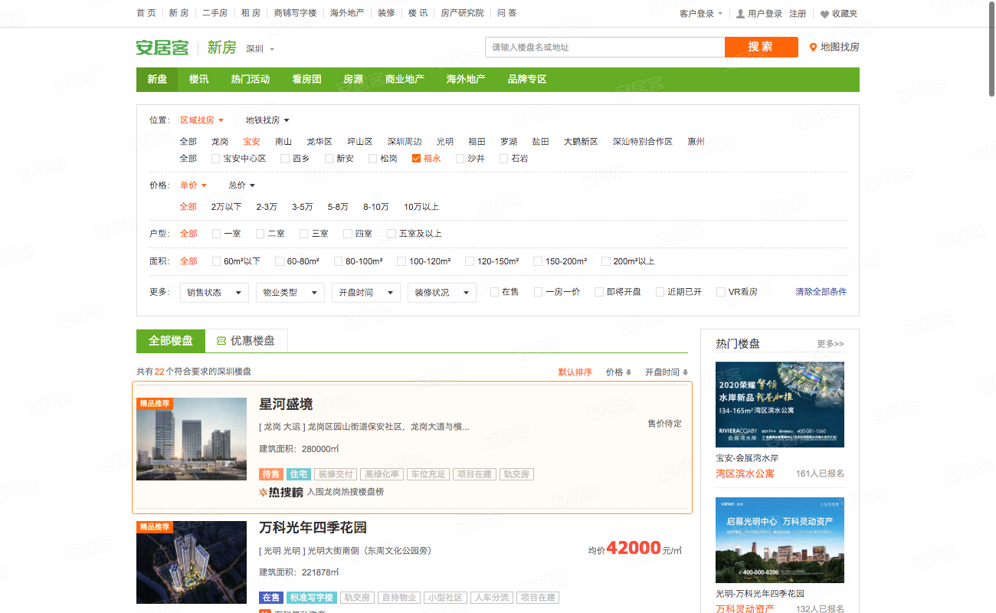

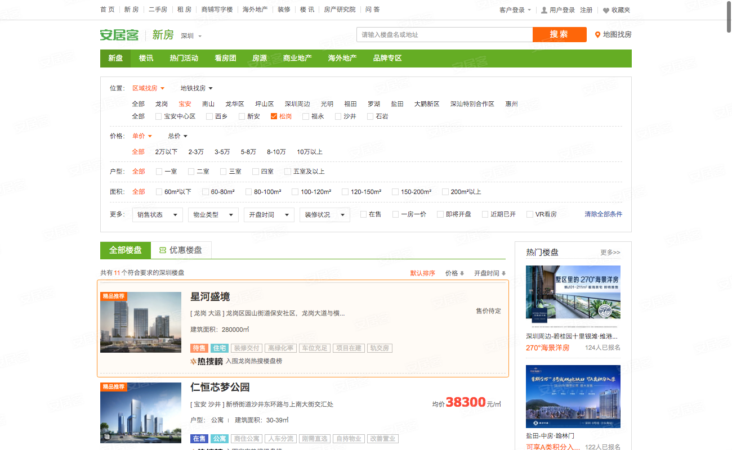

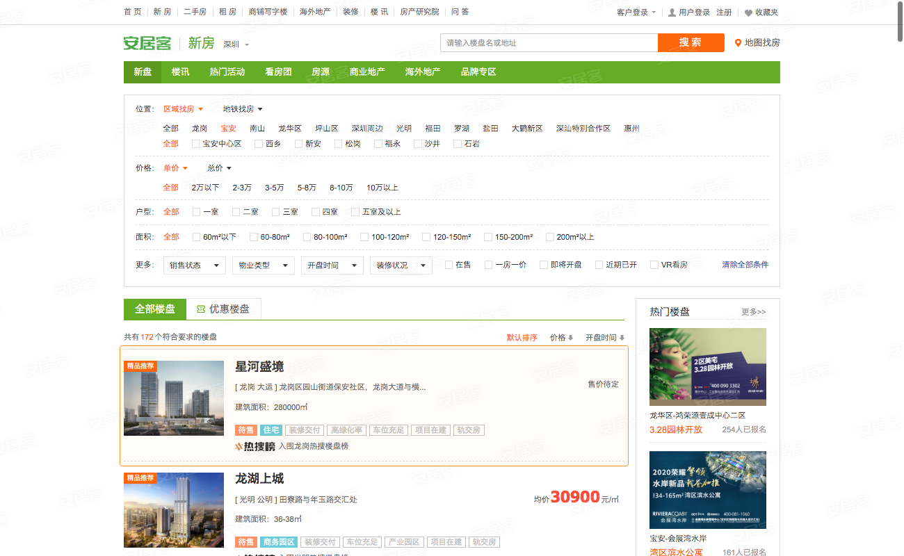

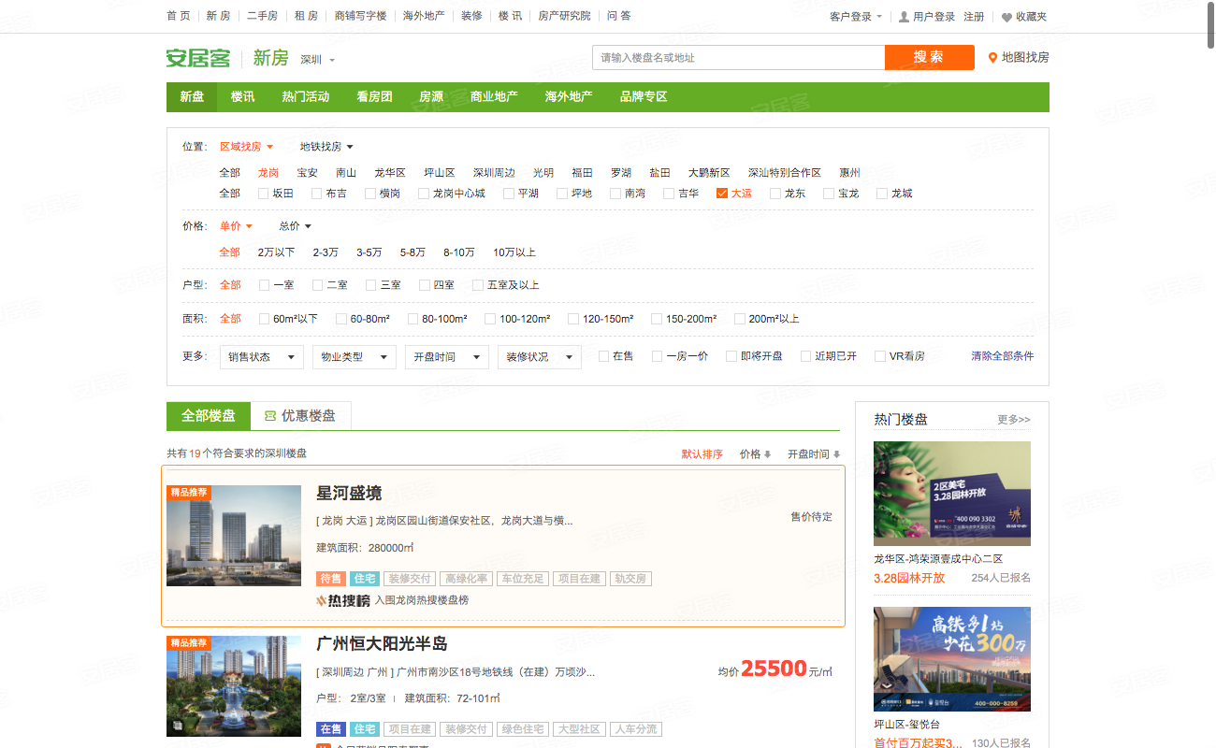

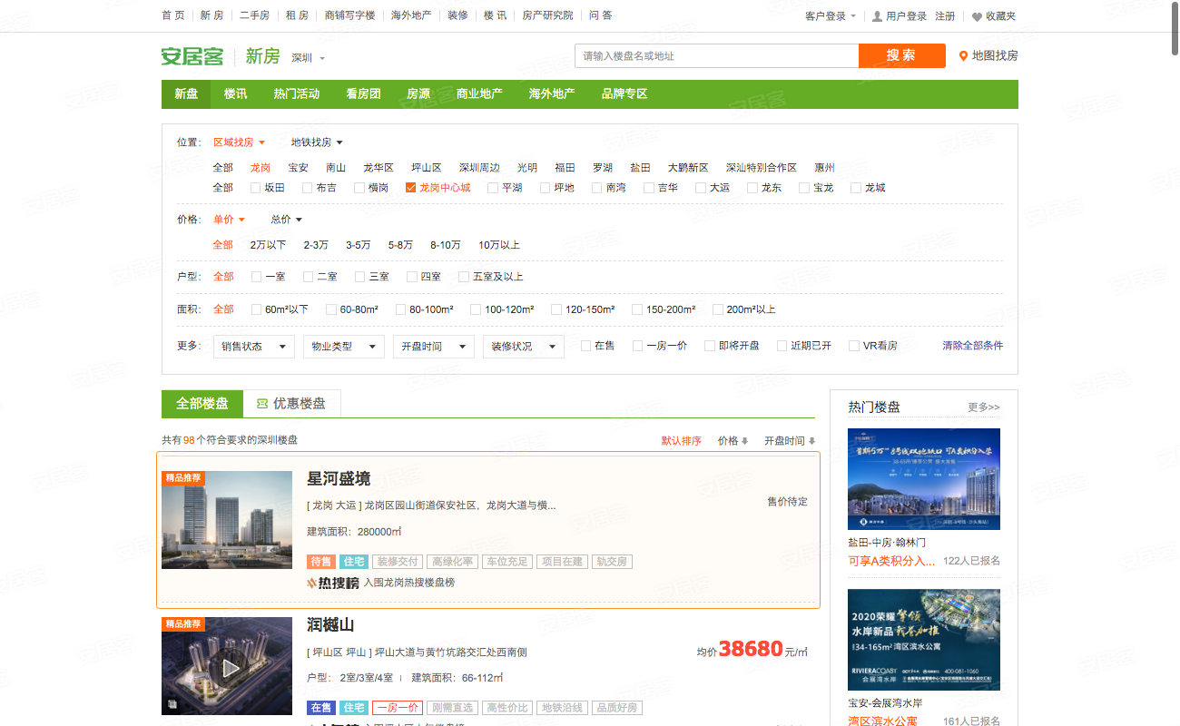

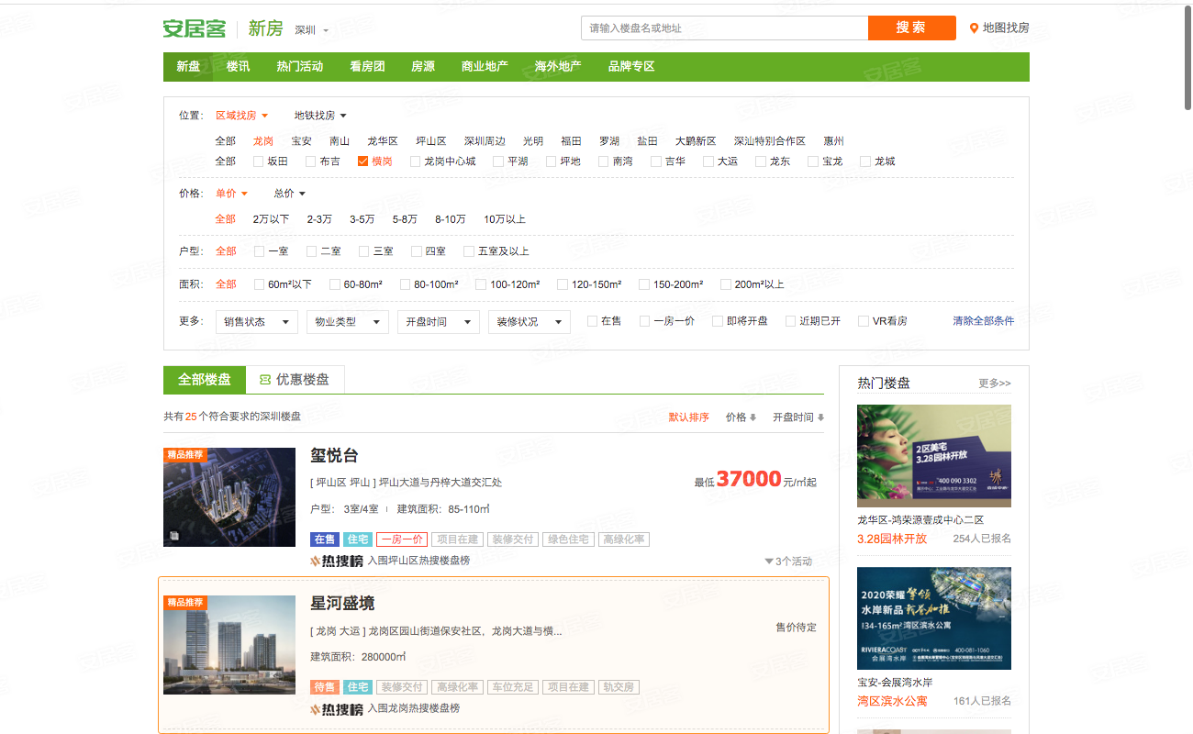

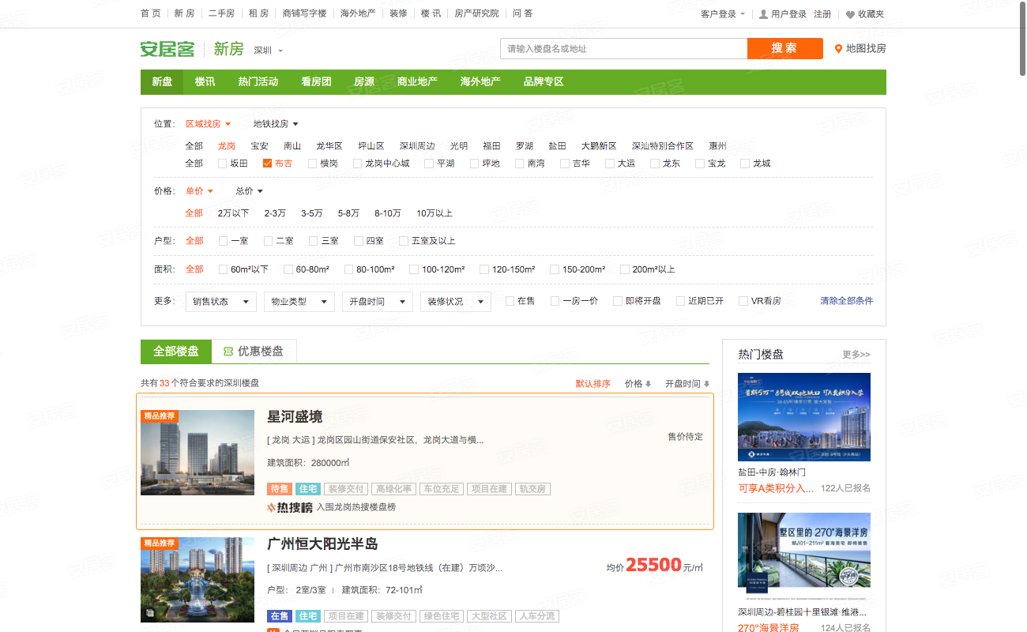

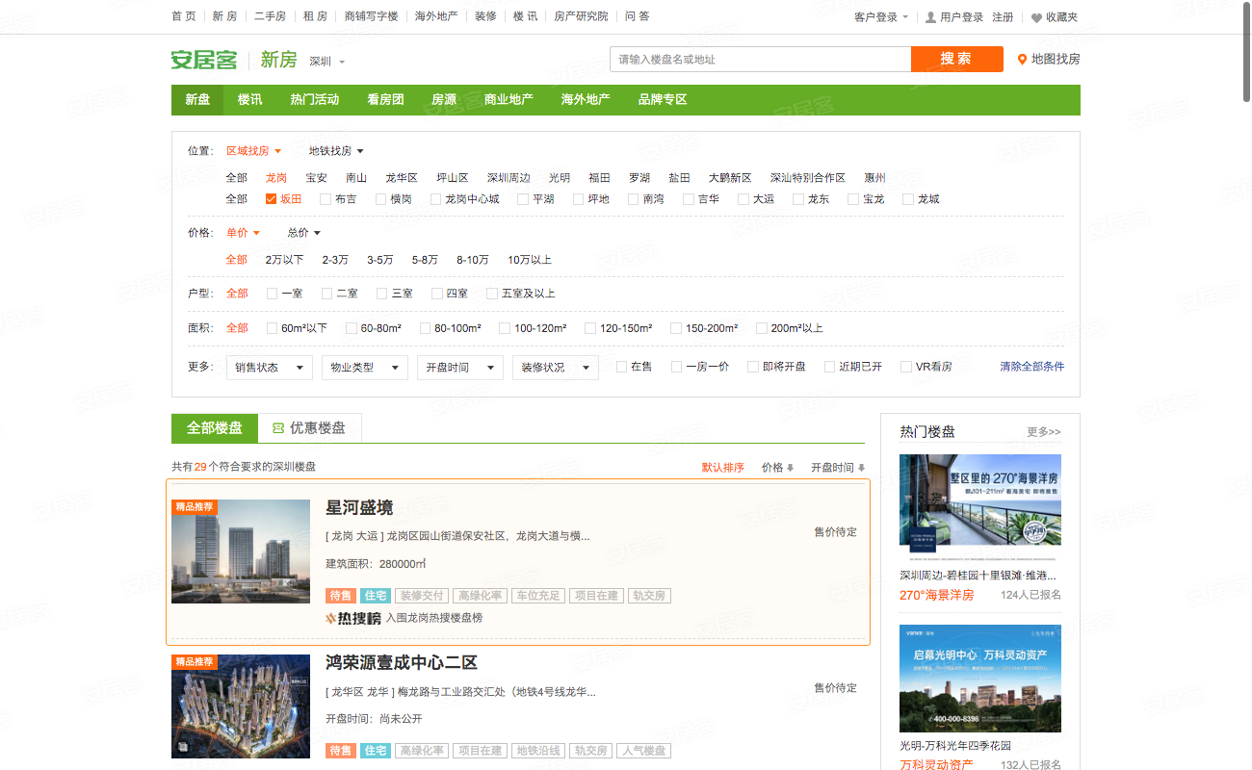

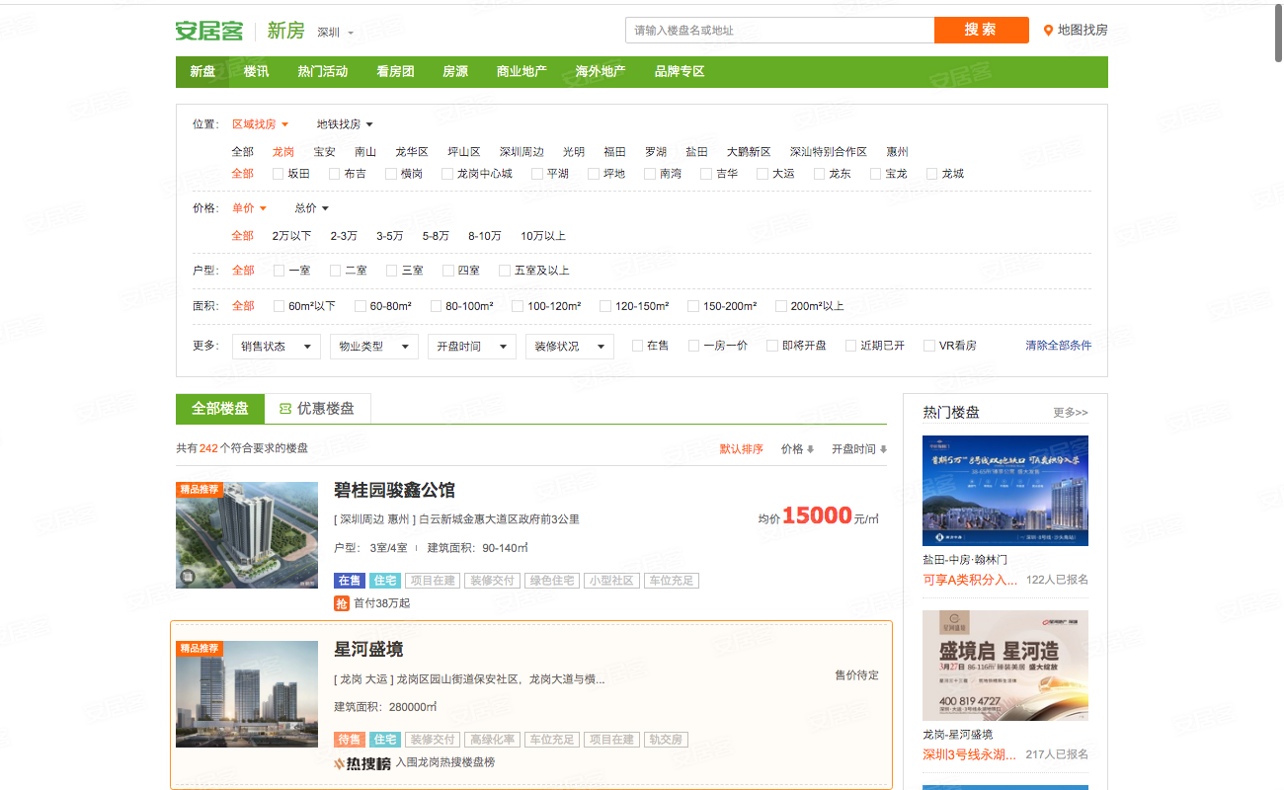

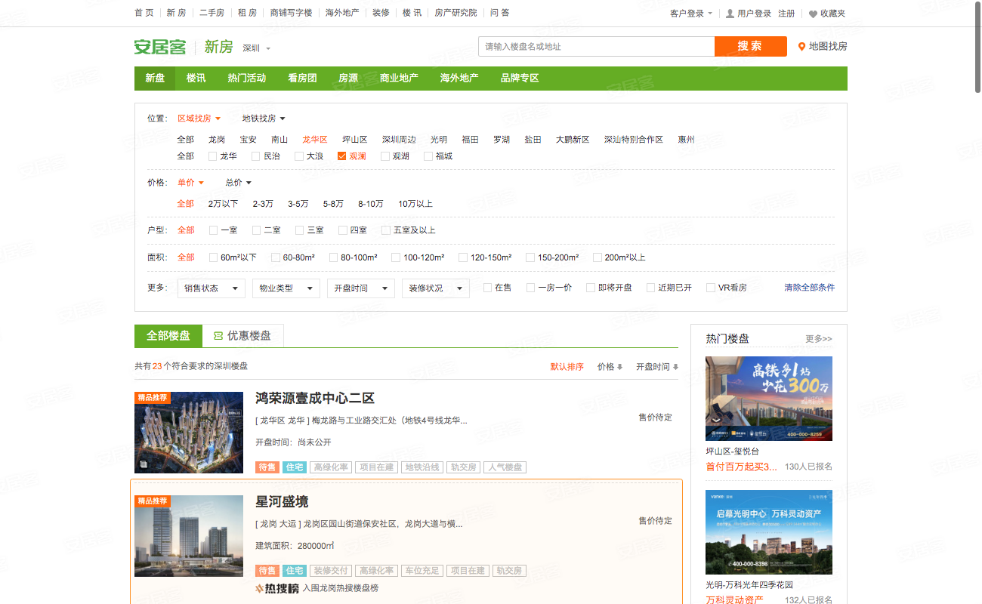

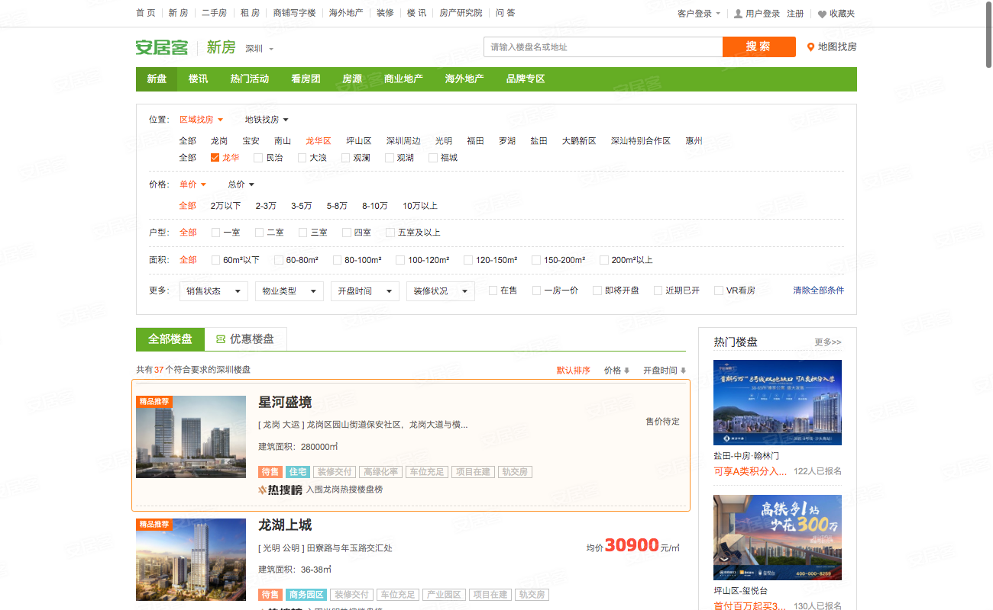

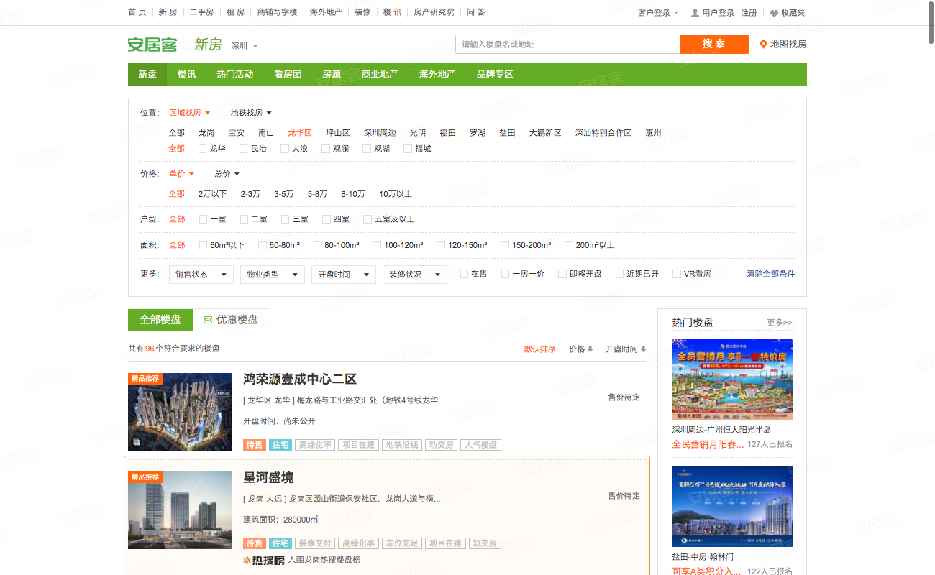

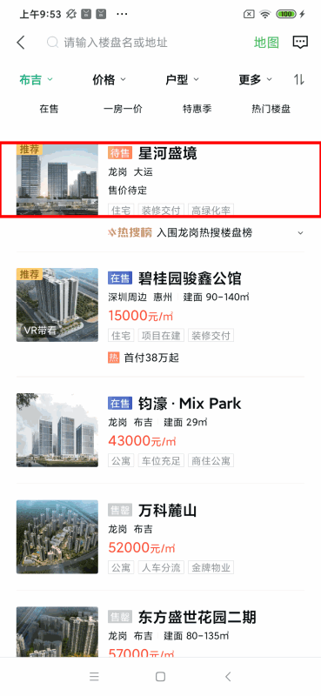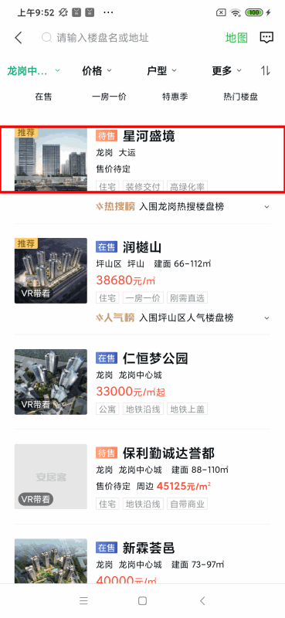

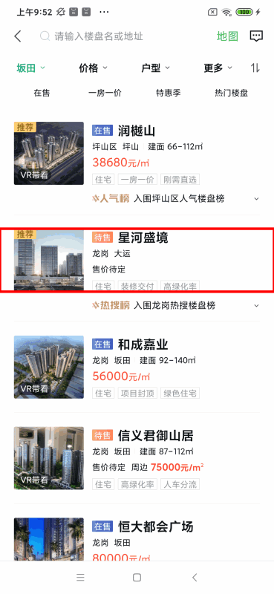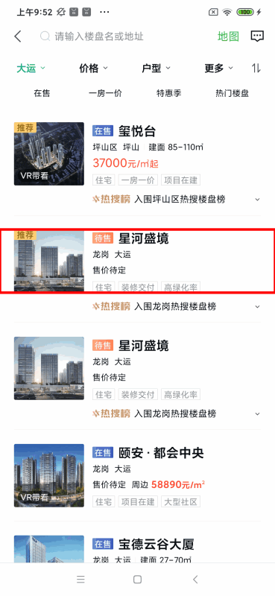

**二手房3区域10板块引流**

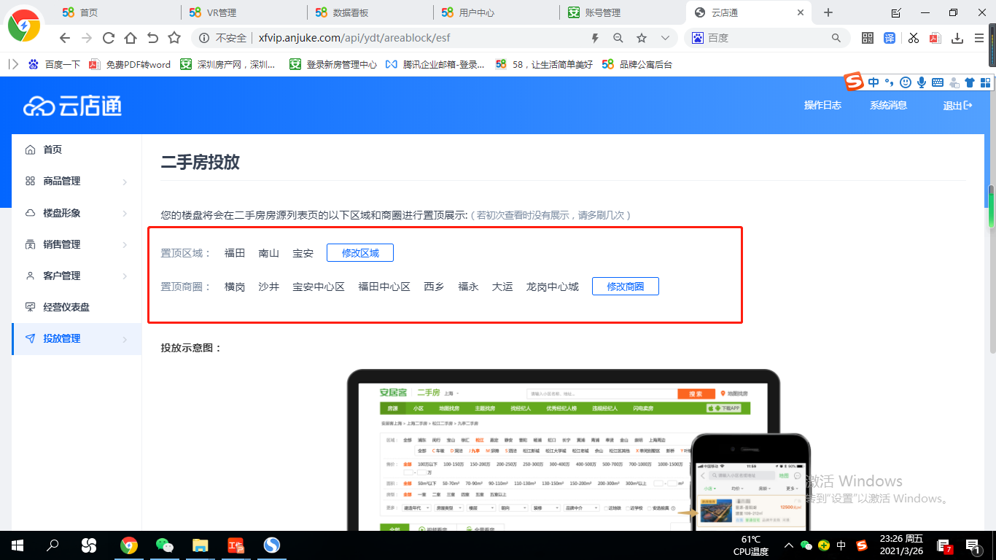

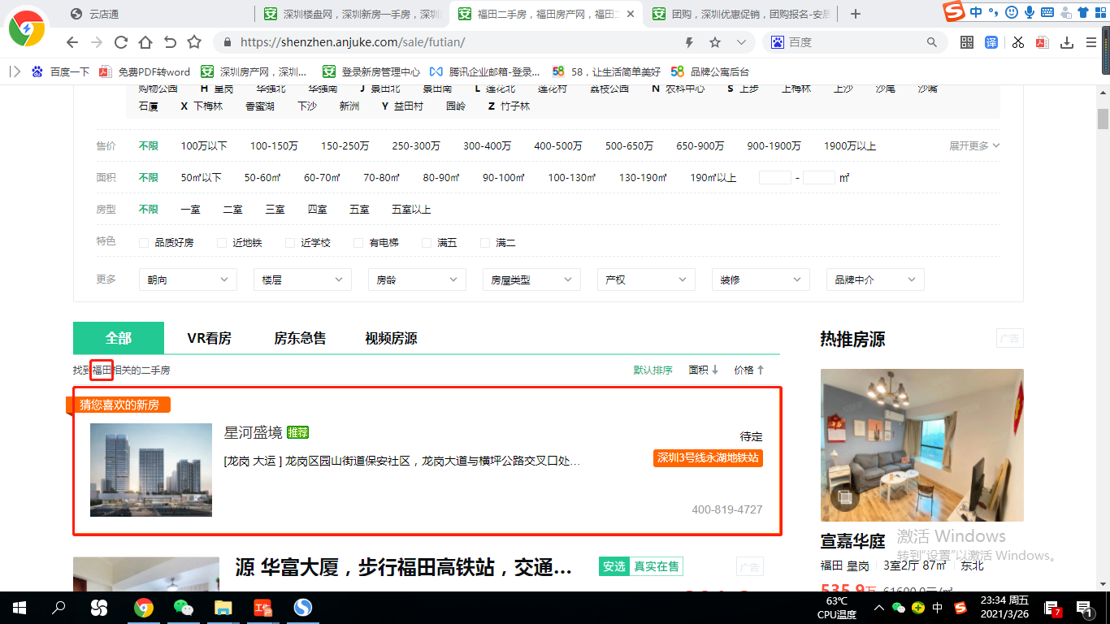

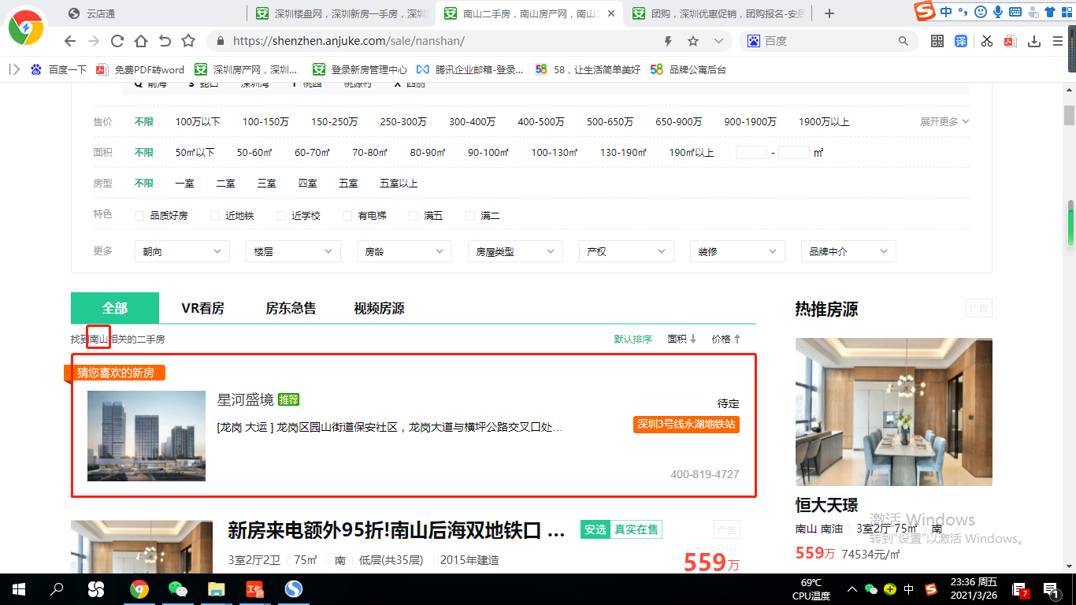

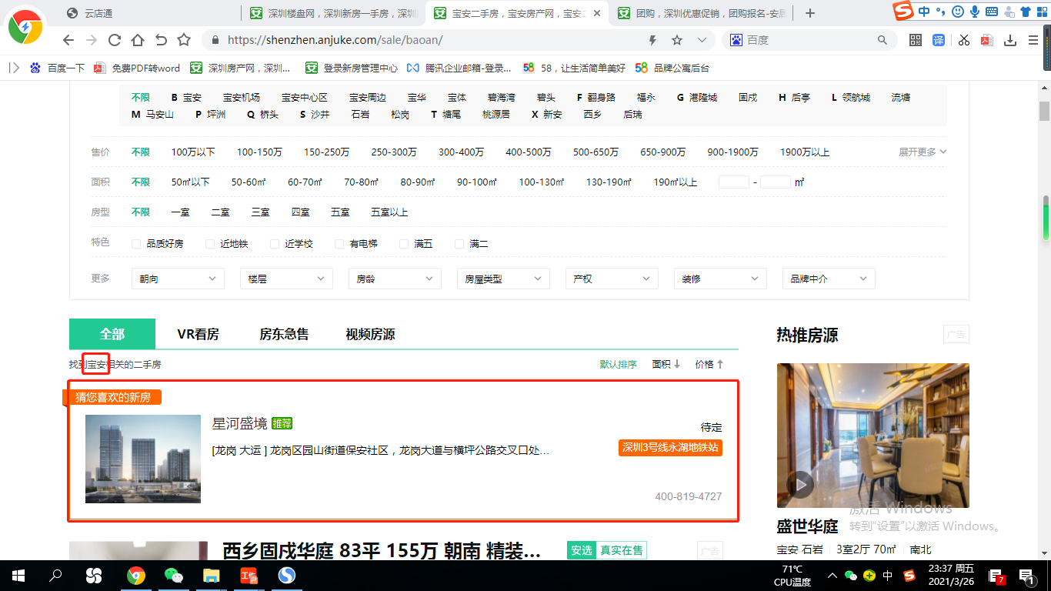

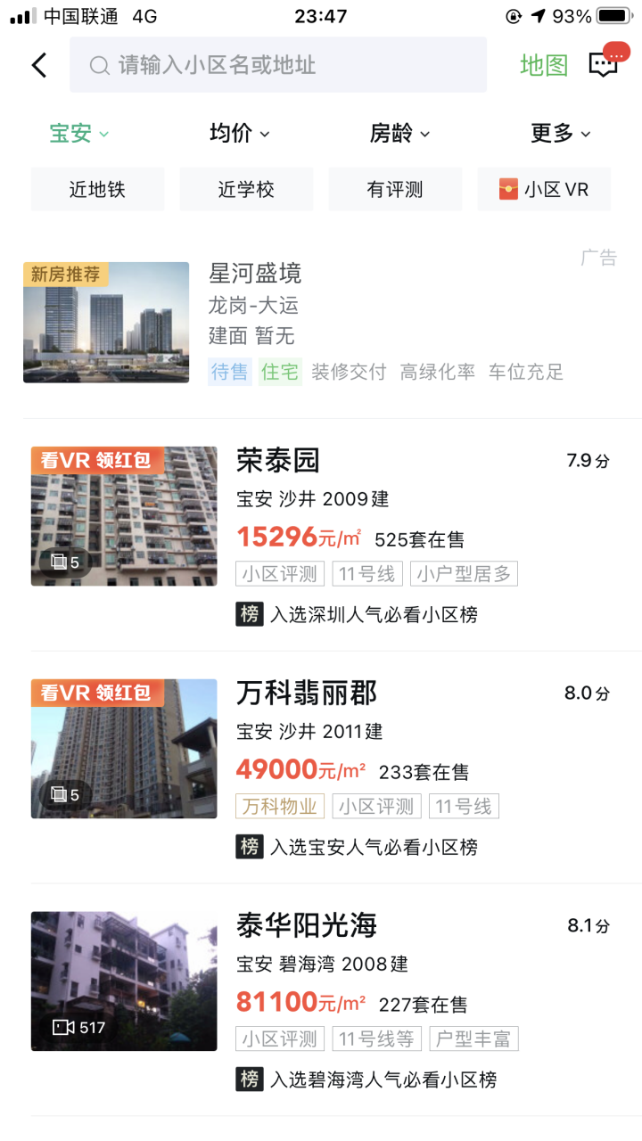 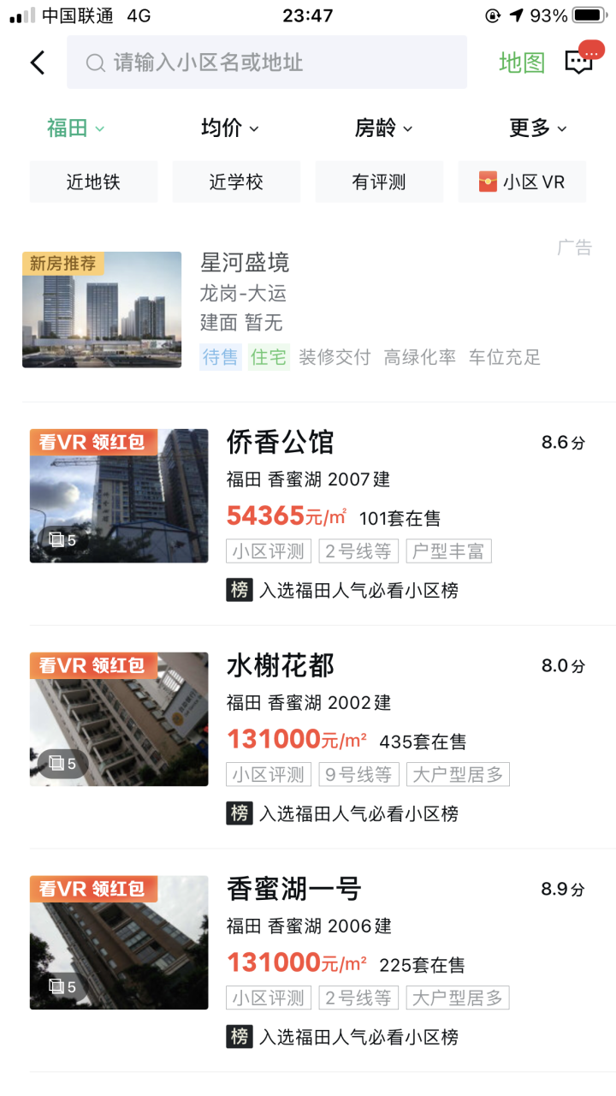

**新房移动端（APP、TW）搜索-热搜推荐**

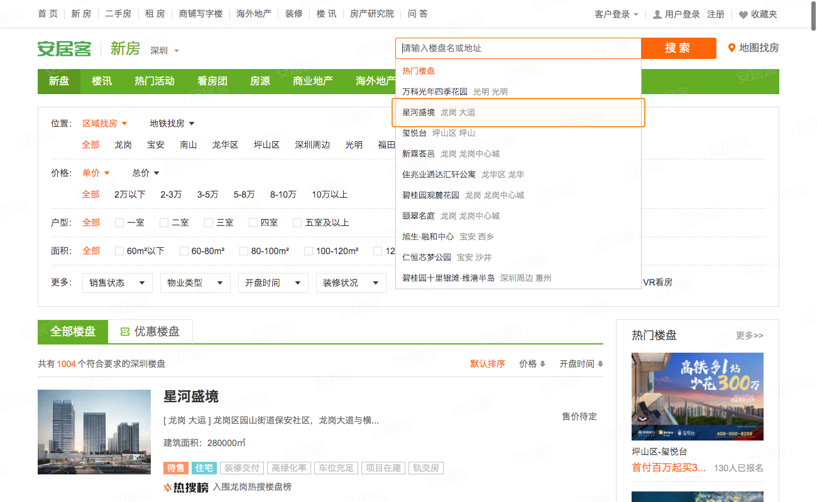

**免费楼盘单页--推荐合作盘**

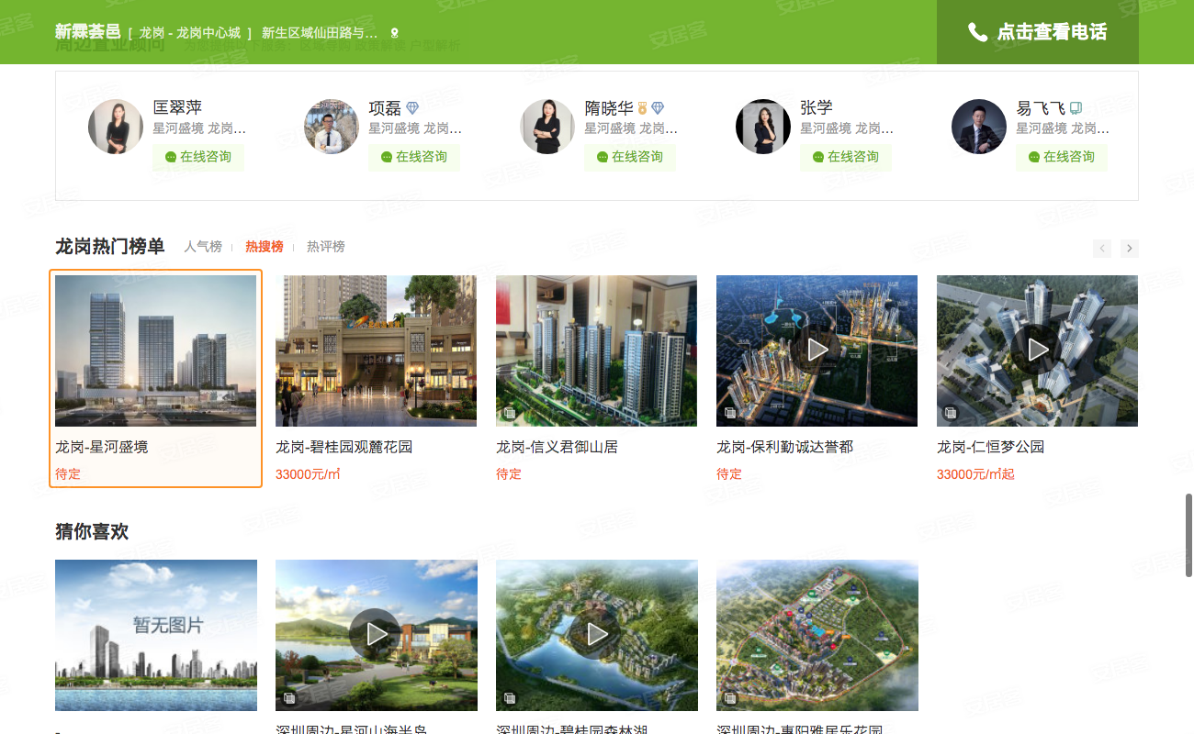

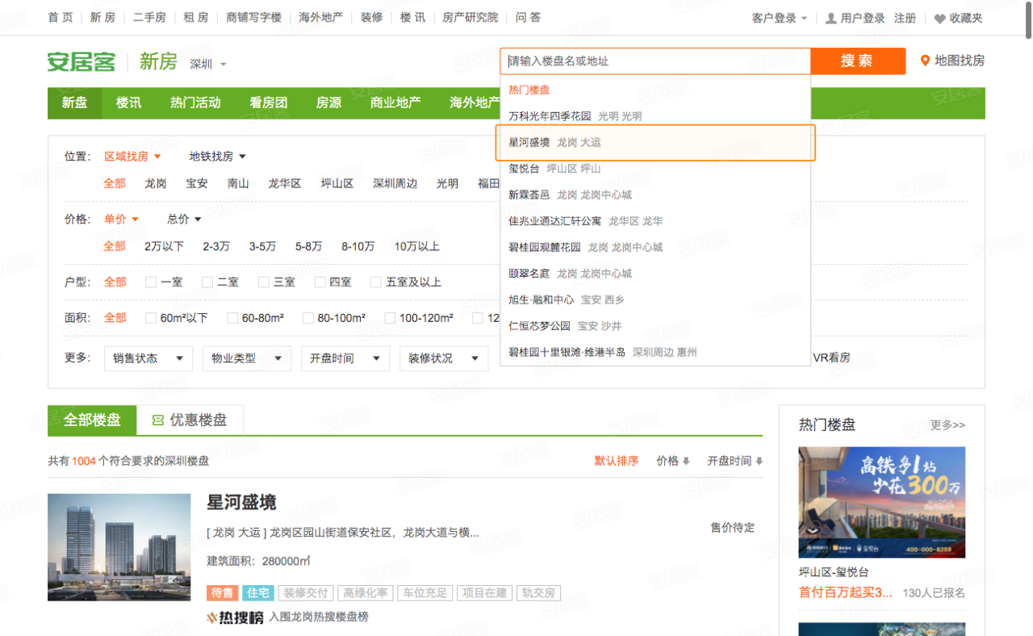

**百度关键词+星盘通+全幕名片**

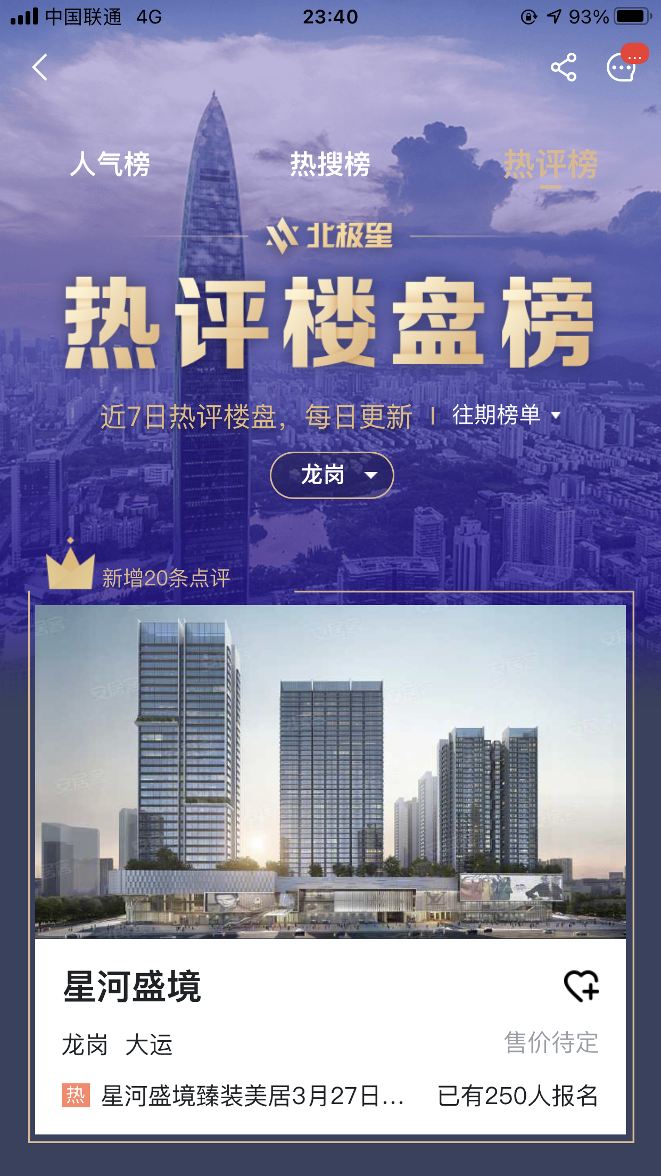 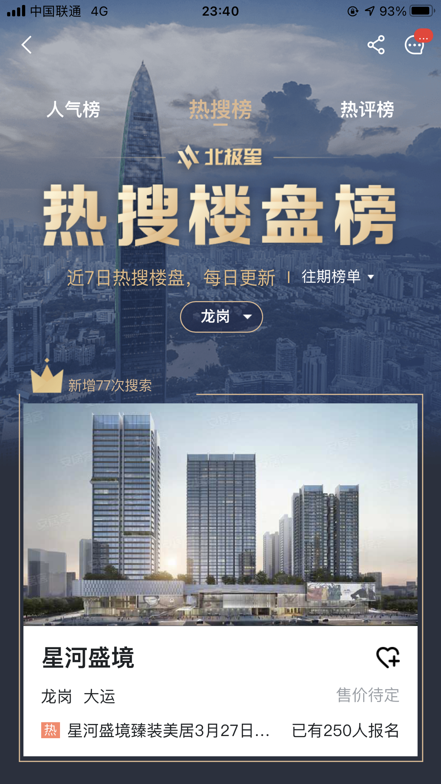

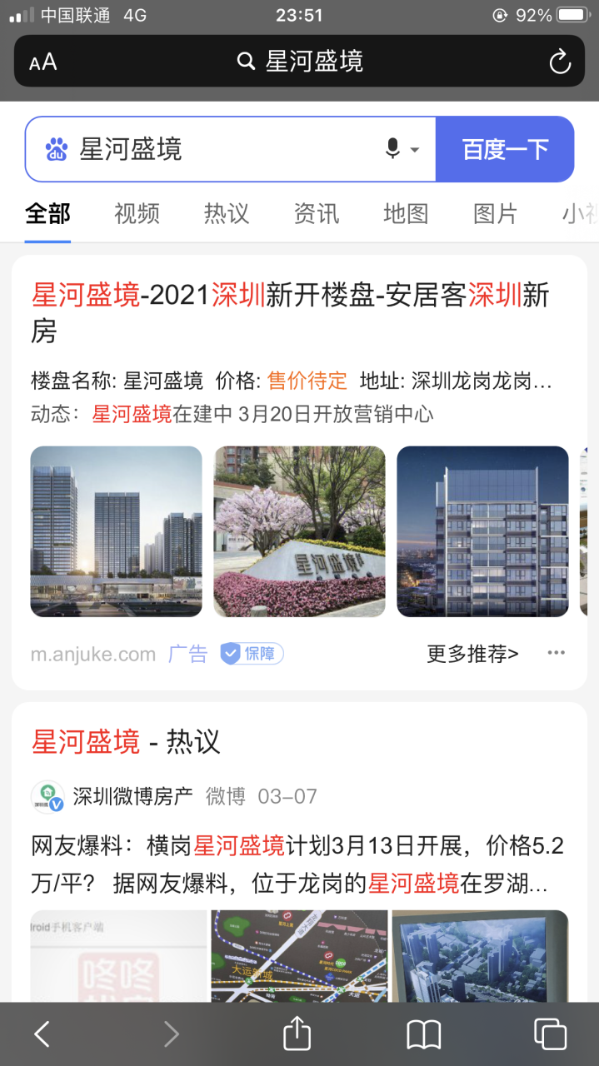 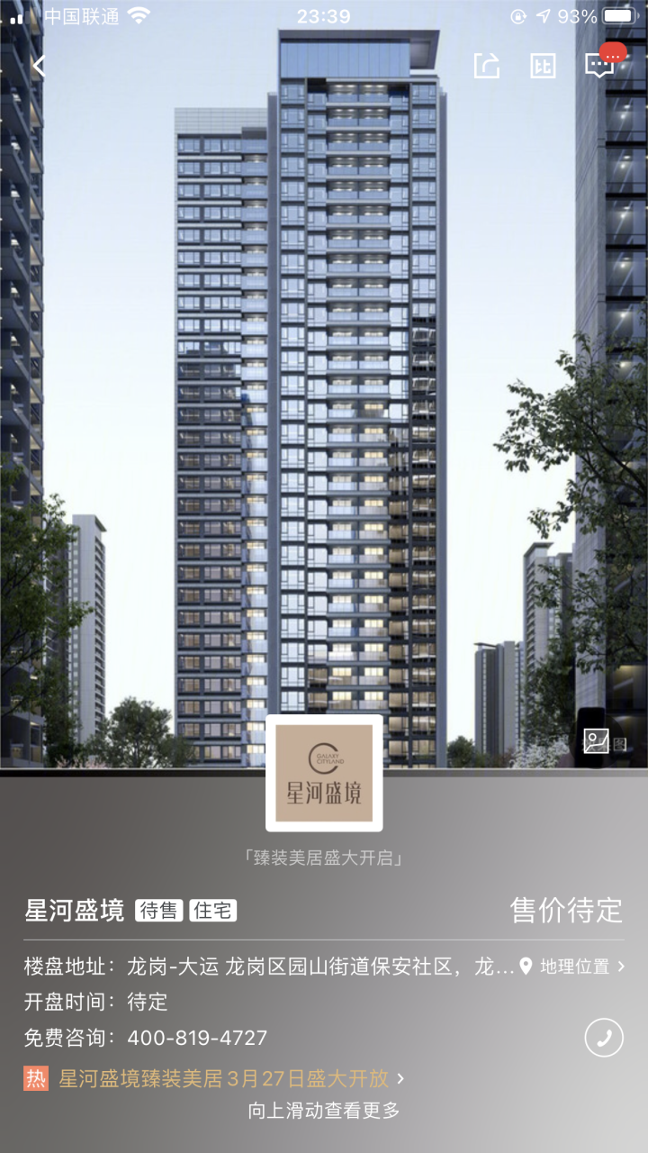

**瑞庭网络技术（上海）有限公司深圳分公司**